WYNIK
Aplicación de aprendizaje musical con reconocimiento de notas en tiempo real
Prototipo de escritorio en Python + Kivy/KivyMD con arquitectura preparada para Android
Anexo IV – Documentación Técnica de Programación
Especificación técnica, estructura del repositorio y manual del programador

Asignatura: Taller Práctico Laboral II: Desarrollo de Soluciones
Carrera: Informática · Institución: Universidad Católica de Temuco (UCT)
Profesor: Henry Nelson Seguel Quilodran
Integrantes
Segundo Richard Nicolás Mansilla Lleucún
Sebastián Eduardo Contreras Vergara
Benjamín Ignacio Saavedra Mercado
Javiera Alejandra Celia Muñoz Toledo
Fecha de entrega: 04/11/2026 · Versión: 3.0

Ficha del documento y control de versiones
La Tabla 1 identifica el documento según la plantilla del CCII y la Tabla 2 registra su evolución.
Tabla 1. Ficha del documento (plantilla CCII-N2016-02)
Campo | Valor
Proyecto | Wynik – aplicación de práctica musical con reconocimiento de notas en tiempo real
Documento | Anexo IV – Documentación Técnica de Programación
Código del documento | WYNIK-ANX-IV
Versión y fecha | 3.0 · 04/11/2026
Asignatura | Taller Práctico Laboral II: Desarrollo de Soluciones
Profesor | Henry Nelson Seguel Quilodran
Institución y lugar | Universidad Católica de Temuco (UCT) · Temuco, Chile
Autores y roles | Segundo Richard Nicolás Mansilla Lleucún: Scrum Master y desarrollador  Sebastián Eduardo Contreras Vergara: desarrollador y tester  Benjamín Ignacio Saavedra Mercado: desarrollador y tester  Javiera Alejandra Celia Muñoz Toledo: desarrolladora y tester
Código documentado | Repositorio github.com/MansillsRich/Wynik-app, rama main, commit 358dcaf (03/11/2026)
Aprobación | Sujeta a revisión del profesor de la asignatura
Clasificación | Uso académico
Palabras clave | Python, Kivy, KivyMD, MusicXML, YIN, detección de altura, JSON, unittest, Ruff, pydoc

Tabla 2. Control de versiones
Versión | Fecha | Autor | Descripción del cambio
2.0 | 03/11/2026 | Sebastián Contreras | Versión previa: estructura de carpetas, stack, módulos, pruebas (13/13), plataformas y matriz de funcionalidades.
3.0 | 04/11/2026 | Equipo Wynik | Actualización integral contrastada con el código (commit 358dcaf): identificación del documento, autoría y roles; índices automáticos; estructura del repositorio, dependencias y licencias; algoritmo de detección de notas y persistencia JSON; interfaz con capturas anotadas; manual del programador (instalación, pruebas, cobertura, pydoc, Ruff y depuración); plataformas, prueba con piano real y estado de Android; trazabilidad, glosario, bibliografía en APA 7 y declaración de uso de inteligencia artificial.

Índice
1. Introducción 7
1.1 Propósito 7
1.2 Alcance 7
1.3 Destinatarios 7
1.4 Normas y referencias aplicadas 7
1.5 Convenciones 8
2. Lenguajes y entorno de desarrollo 9
2.1 Lenguajes 9
2.2 Framework de interfaz 9
2.3 Herramientas y entornos verificados 9
3. Organización del proyecto 11
3.1 Estructura del repositorio 11
3.2 Configuración y dependencias 13
3.3 Librerías de terceros y licencias 14
3.4 Código fuente por paquete 15
3.5 Archivos KV 20
3.6 Algoritmo de detección de notas 20
3.6.1 Captura y paso entre hilos 20
3.6.2 Estimación de altura (YIN) 20
3.6.3 Segmentación en eventos 21
3.6.4 Conversión de frecuencia a nota y tolerancia en cents 21
3.6.5 Sincronización con el tempo 21
3.6.6 Parámetros efectivos 22
3.6.7 Verificación con señal sintética 22
3.7 Persistencia JSON 23
3.8 Recursos gráficos 25
4. Interfaz de la aplicación 26
4.1 Menú principal 28
4.2 Importación de partitura 29
4.3 Selección de partitura (Mis partituras) 30
4.4 Preparación de la práctica (instrumento, modo y tempo) 31
4.5 Ajustes generales 33
4.6 Pantalla de práctica 35
4.7 Práctica en curso: nota correcta, incorrecta y desafinada 36
4.8 Resultados e historial 39
4.9 Vista simplificada 41
5. Manual del programador 42
5.1 Requisitos previos 42
5.2 Instalación paso a paso 42
5.3 Ejecución 42
5.4 Documentación del código 43
5.5 Pruebas automatizadas 44
5.6 Calidad de código con Ruff 45
5.7 Depuración 46
5.7.1 Registros 46
5.7.2 Probar sin micrófono 46
5.7.3 Problemas típicos 46
5.8 Plataformas 47
5.8.1 Prueba en macOS con piano real 47
5.8.2 Pruebas en Windows 11 y Fedora Linux 49
5.8.3 Android 49
6. Estado de funcionalidades y trazabilidad 51
6.1 Mecanismos de control de calidad aplicados 51
6.2 Matriz de trazabilidad 51
7. Criterios de aceptación y exclusiones 53
7.1 Criterios de aceptación del MVP 53
7.2 Exclusiones del MVP 53
8. Definiciones y abreviaturas 54
9. Bibliografía 55
Firmas 56
Declaración de uso de inteligencia artificial 56

Lista de figuras
Figura 1. Árbol del repositorio a nivel de archivo (commit 358dcaf) 11
Figura 2. Dependencias entre paquetes y con las librerías externas 16
Figura 3. Flujo de datos: micrófono → captura → detección → comparación → puntaje → interfaz → JSON 16
Figura 4. Navegación entre pantallas y diálogos 27
Figura 5. Menú principal con la última partitura importada 28
Figura 6. Diálogo «Importar partitura» con el archivo de ejemplo seleccionado 29
Figura 7. Pantalla «Mis partituras» con las dos partituras importadas 30
Figura 8. «Preparar la práctica», parte superior 31
Figura 9. «Preparar la práctica», parte inferior: modo, tempo, notación y vista 32
Figura 10. Ajustes: micrófono, ruido de fondo y afinación 33
Figura 11. Ajustes: evaluación, volumen y vista 34
Figura 12. Práctica preparada (estado «Lista») 35
Figura 13. Cuenta previa («Prepárate… 2») 37
Figura 14. Nota correcta: C4 a +0 cents (✓ verde) 37
Figura 15. Nota incorrecta: F4 cuando se esperaba D4 (✗ rojo) 38
Figura 16. Nota desafinada: F4 a +35 cents (≈ ocre, cuenta como acierto) 38
Figura 17. Diálogo «Práctica terminada»: 6 de 8 notas correctas (75 %) 39
Figura 18. Pantalla «Progreso» con la sesión registrada 40
Figura 19. Práctica con la vista simplificada 41
Figura 20. Documentación generada con pydoc para el módulo audio.estimador_yin 43
Figura 21. Salida de python -m unittest discover -s tests -v en Linux 44
Figura 22. Salida de ruff check . --statistics (Ruff 0.17.3) 45
Figura 23. Pruebas automatizadas en macOS: 13 pruebas, OK 48
Figura 24. macOS con piano real, primer intento: Do♯1 cuando se esperaba La4, marcado como error 48
Figura 25. macOS con piano real, segundo intento: La4 correcto a −18 cents 48
Figura 26. Pruebas automatizadas en Windows 11: 13 pruebas, OK, con Python 3.12.3 (AMD64) 49
Figura 27. Pruebas automatizadas en Fedora Linux: 13 pruebas, OK, con Python 3.14.10 (x86_64) 49

Lista de tablas
Tabla 1. Ficha del documento (plantilla CCII-N2016-02) 2
Tabla 2. Control de versiones 2
Tabla 3. Correspondencia entre la estructura de referencia (Aikén: Android, Java y Firebase) y Wynik 8
Tabla 4. Herramientas y entornos utilizados 10
Tabla 5. Estructura del repositorio a nivel de archivo, con la responsabilidad de cada archivo 11
Tabla 6. Dependencias directas: versión declarada, fijada e instalada 14
Tabla 7. Librerías de terceros y sus licencias 15
Tabla 8. Paquete audio/: clases y funciones principales 17
Tabla 9. Paquete nucleo/: clases y funciones principales 18
Tabla 10. Paquete servicios/: clases y funciones principales 19
Tabla 11. Paquete vistas/: clases principales 19
Tabla 12. Archivos KV y reglas que definen 20
Tabla 13. Clasificación de una nota detectada frente a la esperada (nucleo/musica.py) 21
Tabla 14. Parámetros del detector calculados con las clases del código (evidencias/parametros_deteccion.txt) 22
Tabla 15. Resultado de la cadena de detección con entrada simulada (escala de Do mayor, piano, 48 kHz) 23
Tabla 16. Archivos de datos locales 23
Tabla 17. Paleta principal de la interfaz (vistas/tema.py) 25
Tabla 18. Elementos del menú principal 28
Tabla 19. Elementos del diálogo de importación 29
Tabla 20. Elementos de «Mis partituras» 30
Tabla 21. Elementos de «Preparar la práctica» (parte superior) 31
Tabla 22. Elementos de «Preparar la práctica» (parte inferior) 32
Tabla 23. Elementos de «Ajustes» (parte superior) 33
Tabla 24. Elementos de «Ajustes» (parte inferior) 34
Tabla 25. Elementos de la pantalla de práctica 36
Tabla 26. Elementos del resumen final 39
Tabla 27. Elementos de la pantalla de progreso 40
Tabla 28. Elementos de la vista simplificada 41
Tabla 29. Requisitos previos por sistema operativo 42
Tabla 30. Pruebas por archivo (resultado del 04/11/2026) 44
Tabla 31. Cobertura de sentencias por paquete (coverage.py 7.17.1, 04/11/2026) 45
Tabla 32. Avisos de Ruff por regla (ruff check . --statistics) 45
Tabla 33. Problemas típicos, causa y solución 46
Tabla 34. Estado de cada plataforma con su evidencia 47
Tabla 35. Estado de Wynik en Android 50
Tabla 36. Mecanismos de control de calidad 51
Tabla 37. Trazabilidad funcionalidad → implementación → prueba → evidencia 52
Tabla 38. Criterios de aceptación y su cumplimiento 53
Tabla 39. Definiciones y abreviaturas 54

1. Introducción

1.1 Propósito
Este anexo reúne la información técnica que necesita un programador para comprender, instalar, ejecutar, probar, depurar y mantener Wynik, una aplicación en Python con Kivy/KivyMD que carga partituras MusicXML, escucha al usuario por el micrófono y le indica en tiempo real si toca las notas correctas.
El contenido se contrastó con el código fuente del repositorio y con la salida de los comandos ejecutados el 04/11/2026. Las salidas completas se conservan en docs/anexo_iv/evidencias/, junto con los scripts que las generan en docs/anexo_iv/.

1.2 Alcance
El anexo describe la versión del repositorio Wynik-app en la rama main, commit 358dcaf (03/11/2026). Cubre los lenguajes y herramientas, la estructura del repositorio a nivel de archivo, la configuración y las dependencias, el código fuente por paquete, los archivos KV, el algoritmo de detección de notas, la persistencia JSON, los recursos gráficos, la interfaz con capturas anotadas, el manual del programador y la trazabilidad entre funcionalidades, código y pruebas. No incluye el análisis de requisitos ni el manual del usuario final.
En su estado actual, Wynik es un prototipo de escritorio que se ejecuta con Python en macOS, Windows y Linux. Su arquitectura separa el análisis de audio y la lógica musical de la interfaz, lo que permite llevarlos a Android; la versión para Android, empaquetada con Buildozer, se encuentra en desarrollo (apartado 5.8).

1.3 Destinatarios
El documento está dirigido a los integrantes del equipo, al profesor de la asignatura Taller Práctico Laboral II: Desarrollo de Soluciones y a quienes continúen el desarrollo. Se asume conocimiento básico de Python, de la línea de comandos y de Git.

1.4 Normas y referencias aplicadas
De la plantilla del CCII (norma CCII-N2016-02, v1.0) se tomaron solo los apartados aplicables a un anexo: ficha del documento y control de versiones, normas y referencias, mecanismos de control de calidad (apartado 6.1), trazabilidad requisito → implementación → prueba (apartado 6.2) y definiciones y abreviaturas (apartado 8). La estructura y el nivel de detalle toman como referencia el Anexo IV del proyecto Aikén (Rodríguez Ramírez, 2019), adaptado a las tecnologías de Wynik según la Tabla 3. La bibliografía sigue el formato APA 7.
Tabla 3. Correspondencia entre la estructura de referencia (Aikén: Android, Java y Firebase) y Wynik
Referencia (Aikén) | Equivalente en Wynik | Apartado
AndroidManifest.xml + build.gradle | pyproject.toml + requirements-escritorio.in / .txt | 3.2
Paquetes Java | Paquetes Python audio/, nucleo/, servicios/, vistas/ | 3.4
res/layout (XML) | Archivos KV: vistas/wynik.kv y vistas/componentes.kv | 3.5
res/drawable, mipmap | Dibujo vectorial con el canvas de Kivy, fuente de iconos y paleta de vistas/tema.py (sin mapas de bits) | 3.8
JavaDoc | Docstrings + HTML generado con pydoc | 5.4
Firebase (Auth, Firestore, Storage) | Persistencia local en tres archivos JSON, sin inicio de sesión ni servicios remotos | 3.7
Depurar y probar (AVD / dispositivo físico) | Ejecución en escritorio, pruebas unittest, entrada simulada sin micrófono y estado de la versión para Android | 5.5–5.8

1.5 Convenciones
- Las rutas son relativas a la raíz del repositorio (Wynik-app/); el código, los comandos y los nombres de archivo van en monoespaciado.
- Validado indica que la ejecución se comprobó con fecha, entorno y evidencia (captura o salida de comando). Soportado por dependencias indica que las dependencias declaran soporte para la plataforma, sin una ejecución registrada.

2. Lenguajes y entorno de desarrollo

2.1 Lenguajes
- Python 3.13 o superior (requires-python = ">=3.13" en pyproject.toml; Ruff configurado con target-version = "py313"). Implementa la lógica musical, el procesamiento de audio, los servicios y la persistencia.
- Lenguaje KV de Kivy, para declarar la interfaz por separado de la lógica: vistas/wynik.kv (pantallas) y vistas/componentes.kv (componentes).
- MusicXML (.musicxml, .xml y .mxl) como formato de entrada de las partituras, leído con music21.
- JSON para guardar ajustes, historial de partituras y progreso.

2.2 Framework de interfaz
Kivy 2.3.1 aporta la ventana, los eventos, el ScreenManager, el canvas de dibujo, el reloj (Clock) y la reproducción de audio (SoundLoader). KivyMD 2.0.0 se usa de forma acotada: MDApp como clase base de la aplicación y su tema, la fuente de iconos «Icons» (kivymd.icon_definitions.md_icons), las fuentes Roboto y MDSnackbar para los avisos emergentes. Los componentes visibles (botones, opciones, tarjetas, barras) son propios y están en vistas/componentes.py y vistas/componentes.kv; las pantallas derivan de kivy.uix.screenmanager.Screen.

2.3 Herramientas y entornos verificados
La Tabla 4 lista las herramientas y los entornos utilizados, con su versión y la evidencia correspondiente.
Tabla 4. Herramientas y entornos utilizados
Herramienta | Versión | Uso | Evidencia
Python (macOS, Apple Silicon) | 3.13.16 (Homebrew) | Desarrollo; entorno virtual ../.venv; 13/13 pruebas | .venv/pyvenv.cfg; Figura 23
Python (Windows 11) | 3.12.3 (64 bits, AMD64) | Desarrollo; 13/13 pruebas | Figura 26
Python (Fedora Linux) | 3.14.10 (x86_64) | Desarrollo; 13/13 pruebas | Figura 27
Python (Linux x86_64, Ubuntu 24.04) | 3.13.18 | Instalación, pruebas, cobertura, capturas y pydoc | evidencias/entorno.txt
pip / uv | pip 26.2.1 (macOS); uv (Ubuntu) | Instalación de dependencias; uv generó requirements-escritorio.txt | Metadatos del .venv; cabecera del .txt
Git y GitHub | Remoto github.com/MansillsRich/Wynik-app, rama main, 11 commits | Control de versiones | git log, git remote -v
unittest | Biblioteca estándar | Pruebas automatizadas (13) | evidencias/unittest.txt
Ruff | 0.17.3 (el proyecto exige ≥ 0.5.0) | Análisis estático y orden de importaciones | evidencias/ruff.txt
coverage.py | 7.17.1 | Medición de la cobertura de las pruebas | evidencias/cobertura.txt
pydoc | Biblioteca estándar | Documentación HTML desde los docstrings | docs/, docs/anexo_iv/pydoc/
Xvfb | Paquete del sistema (Ubuntu) | Pantalla virtual para las capturas de la interfaz | capturar_pantallas.py
Visual Studio Code | Última versión disponible | Editor de código del equipo | Configuración no versionada (.gitignore excluye .vscode/)

3. Organización del proyecto

3.1 Estructura del repositorio
El repositorio contiene 111 archivos versionados (git ls-files): 54 módulos Python, 2 archivos KV, la configuración, el README y la carpeta docs/ con la documentación pydoc. La Figura 1 muestra el árbol y la Tabla 5 describe cada archivo en una línea.
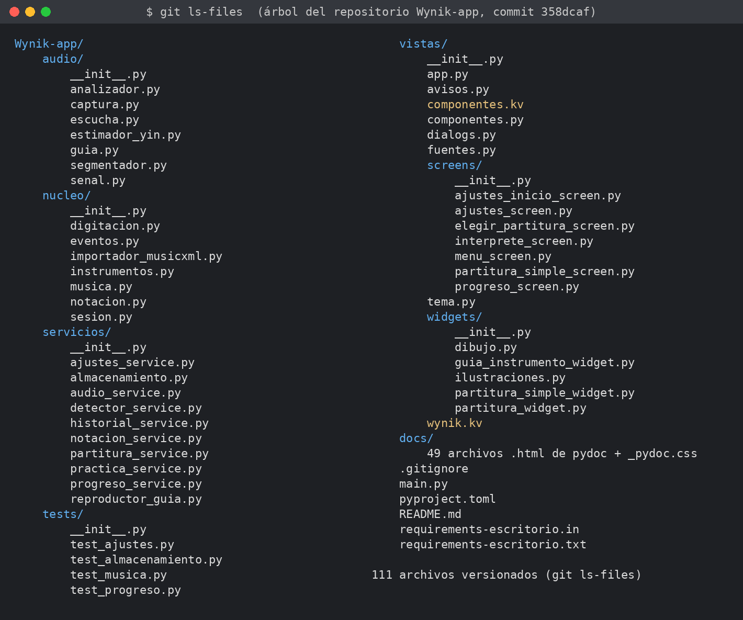
Figura 1. Árbol del repositorio a nivel de archivo (commit 358dcaf)
Salida de git ls-files renderizada como imagen por generar_evidencias.py.
Además de los archivos versionados, la aplicación crea en la carpeta de datos (por defecto, la raíz del proyecto) ajustes_wynik.json, historial_partituras.json, progreso_sesiones.json y .cache/temp_guia.wav. Son datos locales y .gitignore los excluye, junto con .venv/, __pycache__/ y los archivos de herramientas de desarrollo.
Tabla 5. Estructura del repositorio a nivel de archivo, con la responsabilidad de cada archivo
Archivo | Descripción
Raíz
main.py | Punto de entrada: fija la ventana de escritorio (1040 × 720, mínimo 360 × 340), inicializa los proveedores de audio y ejecuta WynikApp.
pyproject.toml | Metadatos del proyecto, requires-python, dependencias mínimas, dependencias opcionales de desarrollo y configuración de pytest y Ruff.
requirements-escritorio.in | Dependencias directas fijadas (5 paquetes).
requirements-escritorio.txt | Resolución completa fijada (42 paquetes) generada con uv pip compile.
README.md | Descripción, funcionalidades, arquitectura e instalación de escritorio.
.gitignore | Excluye entornos, cachés, datos locales (JSON, WAV) y archivos de herramientas de desarrollo.
audio/ — captura y análisis de audio (solo NumPy; sounddevice se importa al abrir el micrófono)
__init__.py | Descripción del paquete; no importa nada al cargarse.
captura.py | CapturaBase, CapturaSounddevice (micrófono de escritorio), CapturaManual (sin dispositivo), ColaDeBloques, BloqueAudio y dispositivos_de_entrada.
escucha.py | MotorDeEscucha: captura + cola + Analizador en un hilo propio; calibración del ruido.
analizador.py | Analizador: bloques → saltos de 10 ms → nivel, flujo espectral y altura YIN → eventos.
estimador_yin.py | EstimadorYin (YIN vectorizado), EstimacionAltura y refinar_fundamental.
segmentador.py | Segmentador: máquina de estados de ataques, confirmación y fin de nota.
senal.py | Nivel en dBFS, PerfilDeRuido, calibración y detección de interferencias (zumbido de red).
guia.py | Síntesis de la guía de audio (timbres seno, piano y guitarra) y escritura WAV con wave.
nucleo/ — modelo musical y reglas, sin Kivy ni audio
__init__.py | Descripción del paquete.
musica.py | Altura, conversiones MIDI ↔ Hz, comparar_frecuencia (tolerancias en cents), Evento, Parte, MapaTempo, Partitura, Ataque.
eventos.py | TipoEvento y EventoInterpretacion: contrato entre el análisis de audio y la sesión.
instrumentos.py | PerfilInstrumento (piano, guitarra, flauta experimental), ParametrosDeteccion y afinaciones de guitarra.
importador_musicxml.py | importar_musicxml con music21: partes, voces, ligaduras, acordes, tempo y transposición de guitarra.
sesion.py | SesionDePractica (ventanas, alineación, estados por nota), notas_esperadas y SesionProgreso.
notacion.py | disponer: maquetación del pentagrama (claves, armaduras, figuras, alteraciones).
digitacion.py | Posiciones de guitarra, diagramas de acordes y teclas de piano para la guía visual.
servicios/ — fachadas y lógica de aplicación sin Kivy
__init__.py | Importación bajo demanda (PEP 562) de las funciones públicas.
practica_service.py | ControladorPractica: micrófono, calibración, cuenta previa y sesión; cola de eventos entre hilos.
partitura_service.py | cargar_partitura, cargar_partitura_estructurada y ataque_a_nota.
audio_service.py | generar_guia, generar_audio_guia, duracion_wav y formatear_tiempo.
reproductor_guia.py | ReproductorGuia: estado de reproducción de la guía sobre SoundLoader.
detector_service.py | DetectorDeNotas sobre MotorDeEscucha y frecuencia_a_nota.
notacion_service.py | nombre_para_mostrar, paso_diatonico y nota_coincide.
almacenamiento.py | Directorio de datos (WYNIK_DATOS, Android) y lectura/escritura atómica de JSON.
ajustes_service.py | AjustesPractica (13 campos) con corrección de valores fuera de rango.
historial_service.py | Historial de partituras importadas y texto de detalle para «Mis partituras».
progreso_service.py | Registro y lectura de sesiones terminadas; resumen por partitura.
vistas/ — interfaz Kivy/KivyMD
__init__.py | Exporta pantallas, widgets, WynikApp y KV_PATH.
app.py | WynikApp (MDApp): navegación, propiedades que muestra el KV, tick de la práctica, guía y diálogos.
wynik.kv | ScreenManager y las siete pantallas.
componentes.kv / componentes.py | Componentes propios: Etiqueta, Boton, Opcion, Superficie, BarraSuperior, MedidorCents, AnilloProgreso, DisposicionPractica, Ocultable…
dialogs.py | Diálogos modales y selector de archivos MusicXML.
avisos.py | SnackbarWynik: corrige la creación del snackbar de KivyMD en macOS.
fuentes.py | Registro de DejaVu Sans (símbolos musicales) y Roboto.
tema.py | Paleta, tipografía, medidas y estados visuales.
screens/ (8 archivos) | MenuScreen, ElegirPartituraScreen, AjustesInicioScreen, InterpreteScreen, PartituraSimpleScreen, AjustesScreen, ProgresoScreen y su __init__.py.
widgets/ (6 archivos) | PartituraWidget, PartituraSimpleWidget, GuiaInstrumentoWidget, ilustraciones.py, dibujo.py y __init__.py.
tests/ — pruebas unittest
test_ajustes.py · test_almacenamiento.py · test_musica.py · test_progreso.py | 13 pruebas en total (detalle en la Tabla 30).
__init__.py | Añade la raíz del repositorio a sys.path.
docs/
49 archivos .html + _pydoc.css | Documentación pydoc versionada en el commit 358dcaf (48 módulos e índice).

3.2 Configuración y dependencias
La configuración se reparte en tres archivos que cumplen papeles distintos:
- pyproject.toml declara el proyecto (wynik 0.1.0), requires-python = ">=3.13", las dependencias con versión mínima (kivy>=2.3.1, kivymd>=2.0.0, numpy>=2.5.3, sounddevice>=0.5.6, music21>=10.5.0), las dependencias opcionales dev (pytest>=8.0.0, ruff>=0.5.0) y la configuración de Ruff (line-length = 100, reglas E, F, W e I, sin E402 ni E501).
- requirements-escritorio.in fija con == las cinco dependencias directas.
- requirements-escritorio.txt es la resolución completa (42 paquetes, cinco solo para Windows mediante marcadores sys_platform == 'win32'), generada a partir del .in. Es el archivo que se instala.
# Comando que figura en la cabecera de requirements-escritorio.txt
uv pip compile requirements-escritorio.in -c requirements.txt --universal \
--python-version 3.13 -o requirements-escritorio.txt

El archivo de restricciones requirements.txt que usa el comando no forma parte del repositorio; sin la opción -c, la resolución puede seleccionar versiones transitivas más recientes. Las pruebas se ejecutan con unittest; pytest figura solo como dependencia opcional de desarrollo.
La Tabla 6 contrasta cada dependencia directa en los cuatro lugares donde aparece.
Tabla 6. Dependencias directas: versión declarada, fijada e instalada
Paquete | pyproject.toml | .in / .txt | Instalada (macOS) | Instalada (Ubuntu) | Origen
kivy | >= 2.3.1 | 2.3.1 | 2.3.1 | 2.3.1 | PyPI
kivymd | >= 2.0.0 | 2.0.0 | 2.0.0 | 2.0.0 | PyPI; kivymd._version: release = False, fecha 2026-08-06
numpy | >= 2.5.3 | 2.5.3 | 2.5.3 | 2.5.3 | PyPI
sounddevice | >= 0.5.6 | 0.5.6 | 0.5.6 | 0.5.6 | PyPI
music21 | >= 10.5.0 | 10.5.0 | 10.5.0 | 10.5.0 | PyPI

En el entorno de macOS, la versión instalada se obtuvo de los metadatos *.dist-info (37 paquetes, sin los cinco exclusivos de Windows). KivyMD se instaló desde PyPI, como indica la ausencia de direct_url.json, y la versión 2.0.0 figura publicada en ese índice. librosa ya no forma parte del proyecto: según la cabecera del archivo .in, desde el «Ciclo 2» la detección usa una implementación propia de YIN con NumPy.

3.3 Librerías de terceros y licencias
La Tabla 7 resume las librerías directas y las transitivas más relevantes, con la licencia declarada por cada paquete instalado.
Tabla 7. Librerías de terceros y sus licencias
Librería | Versión | Licencia | Uso en Wynik
Kivy | 2.3.1 | MIT | Ventana, eventos, pantallas, dibujo, reloj y audio
KivyMD | 2.0.0 | MIT | MDApp, tema, fuente de iconos, Roboto y snackbar
NumPy | 2.5.3 | BSD-3-Clause AND 0BSD AND MIT AND Zlib AND CC0-1.0 | FFT, YIN, niveles y síntesis de la guía
sounddevice | 0.5.6 | MIT | Captura del micrófono (PortAudio)
music21 | 10.5.0 | BSD-3-Clause | Lectura de MusicXML
Pillow (vía KivyMD) | 12.3.0 | MIT-CMU | Carga de imágenes en KivyMD
materialyoucolor (vía KivyMD) | 3.0.4 | MIT | Colores dinámicos de KivyMD
materialshapes (vía KivyMD) | 0.3 | MIT | Formas de KivyMD
pycairo (vía materialshapes) | 1.29.1 | LGPL-2.1-only OR MPL-1.1 | Dibujo de formas; se compila en macOS y Linux
asynckivy / asyncgui (vía KivyMD) | 0.6.4 / 0.6.3 | MIT | Tareas asíncronas de KivyMD
matplotlib (vía music21) | 3.11.2 | Licencia propia basada en la PSF | Dependencia de music21; Wynik no la usa
requests (vía Kivy y music21) | 2.34.2 | Apache-2.0 | Dependencia transitiva

3.4 Código fuente por paquete
La Figura 2 muestra las dependencias entre paquetes obtenidas de las sentencias import del código: nucleo/ no depende de ningún otro paquete del proyecto, audio/ solo depende de nucleo/, servicios/ une ambos y vistas/ los usa a todos. music21 y sounddevice se importan solo cuando se necesitan (al leer un archivo o al abrir el micrófono). La Figura 3 sigue el dato desde el micrófono hasta la interfaz y el JSON, con los tres hilos que intervienen.
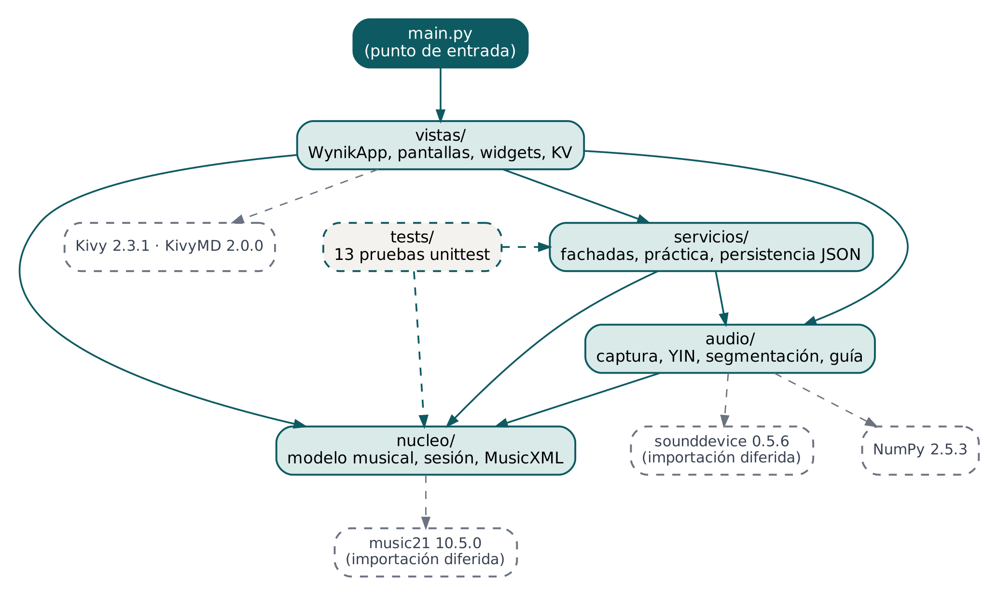
Figura 2. Dependencias entre paquetes y con las librerías externas
Obtenidas de las sentencias import del código. Flechas continuas: paquetes del proyecto; discontinuas: librerías externas.
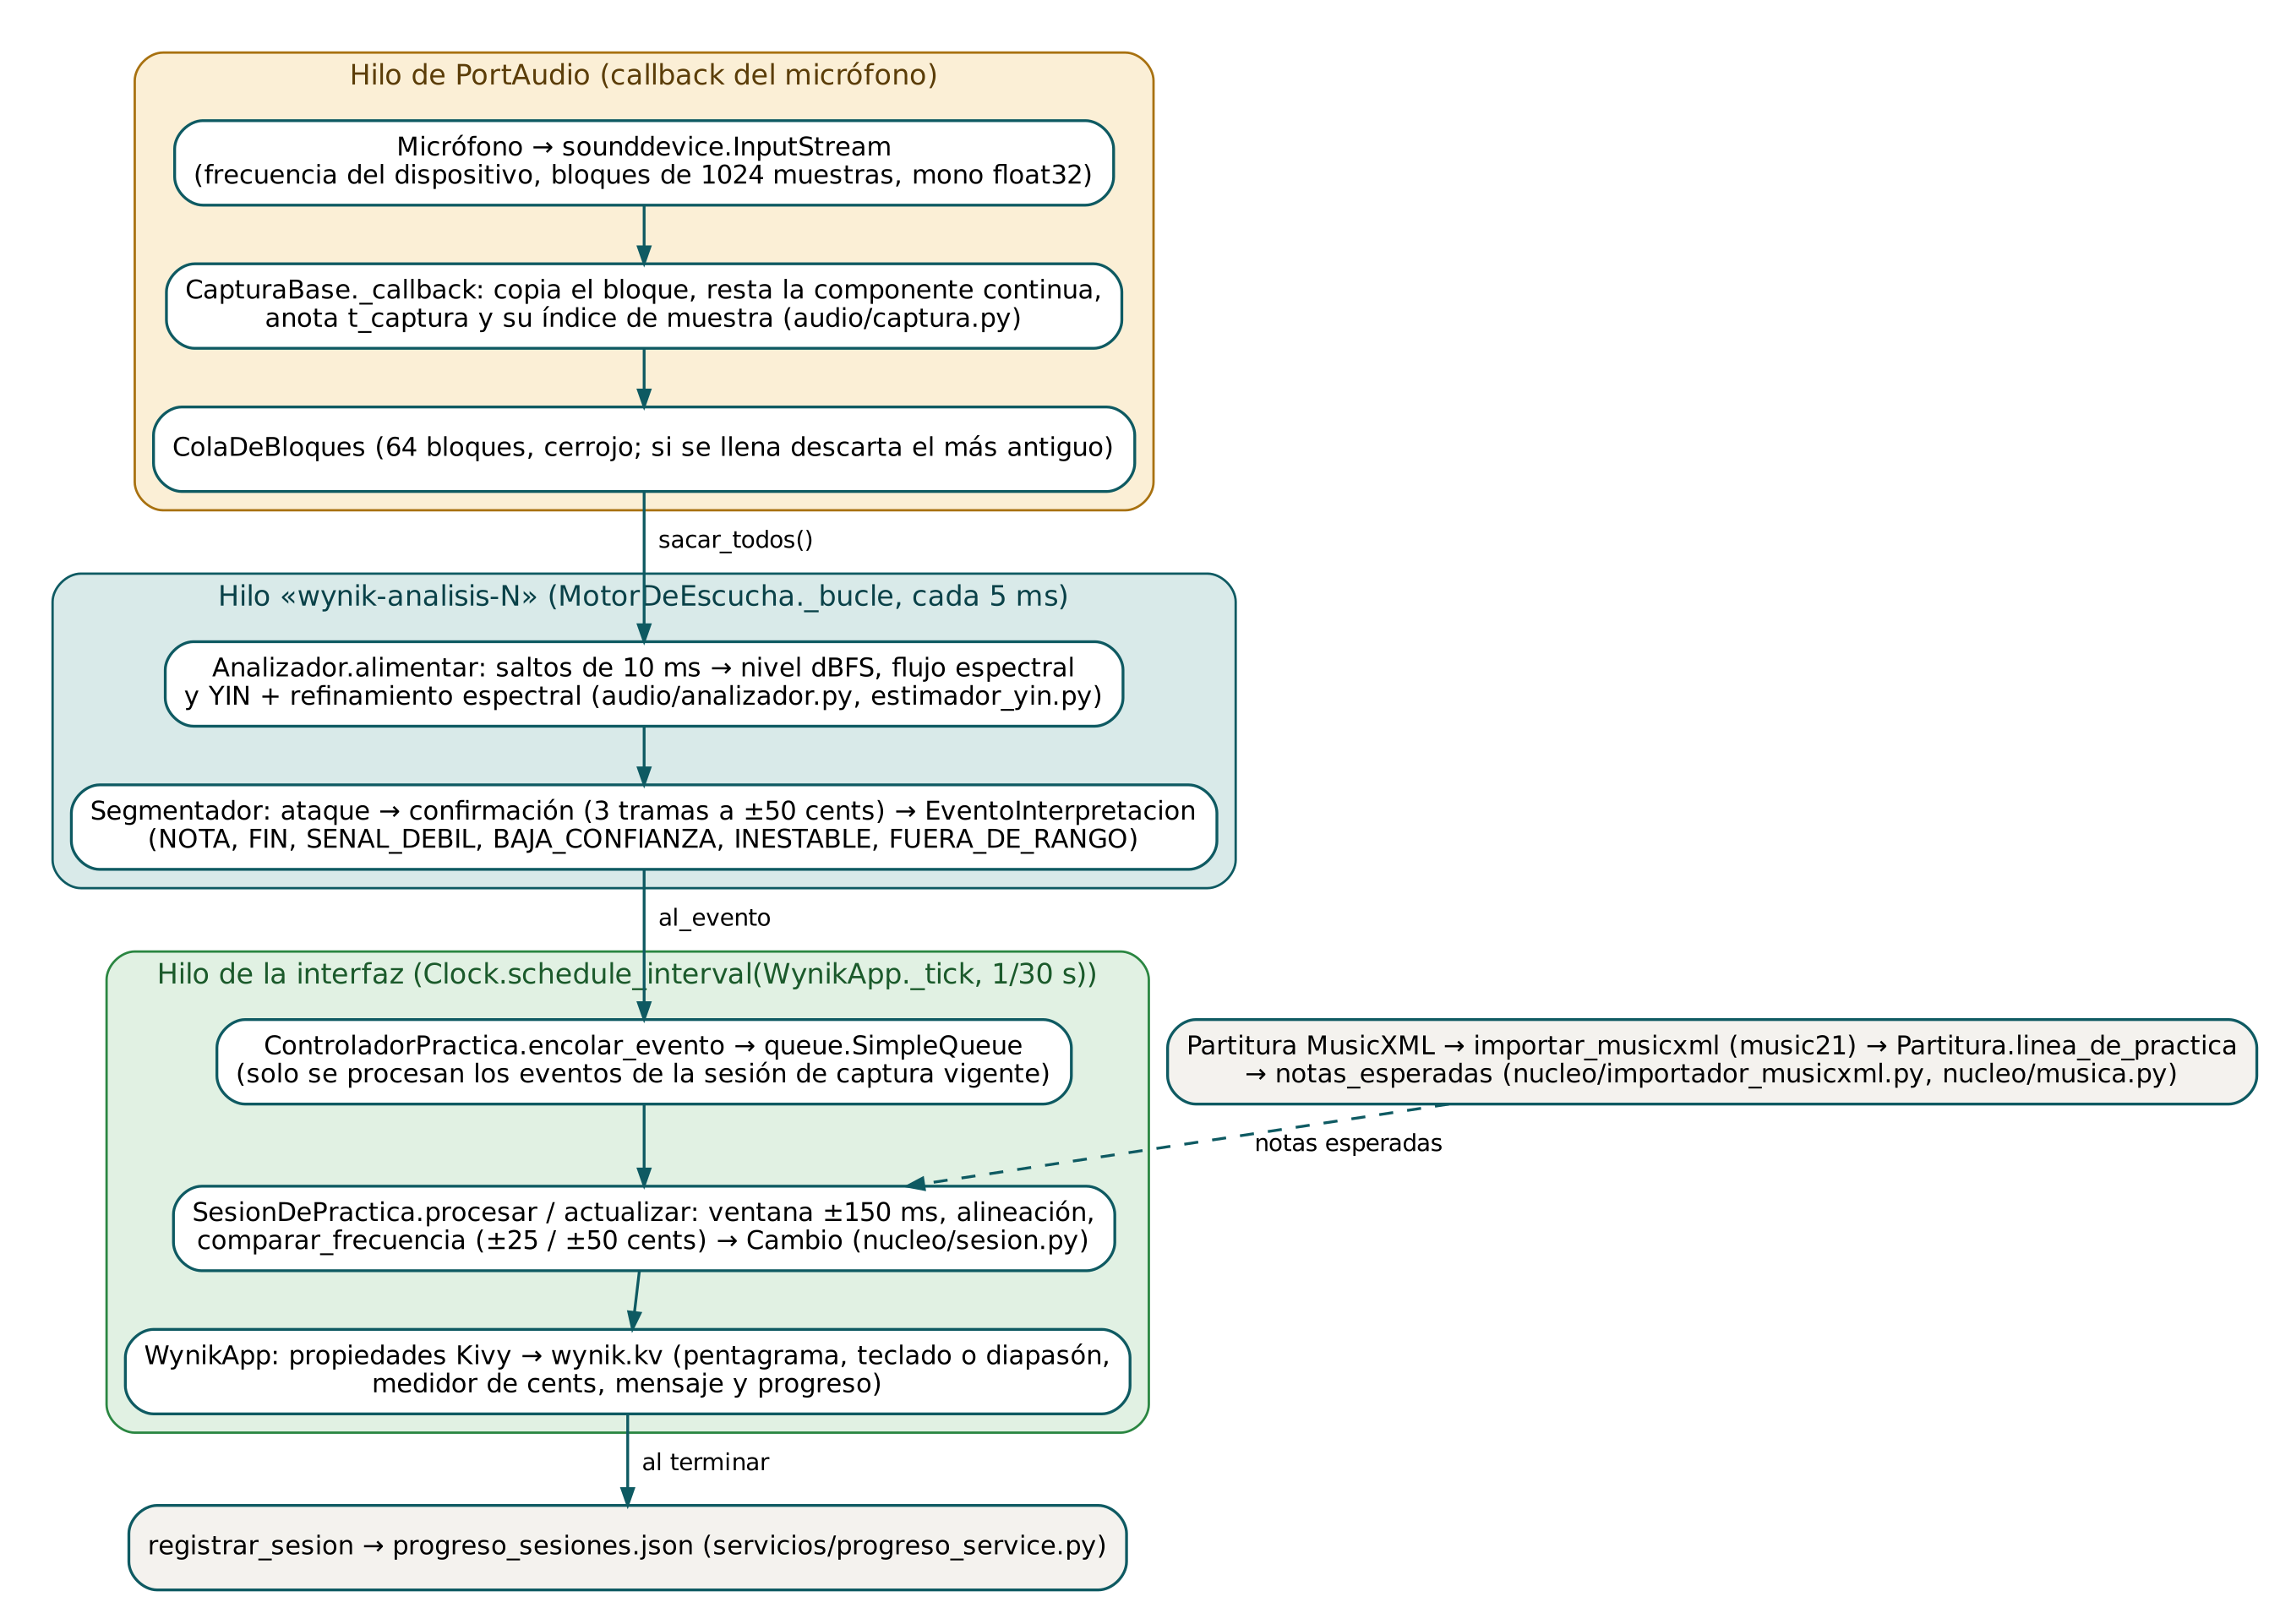
Figura 3. Flujo de datos: micrófono → captura → detección → comparación → puntaje → interfaz → JSON
Cada recuadro de color es un hilo de ejecución; fuente: diagramas/flujo_datos.dot.
Las tablas 8 a 11 describen las clases y funciones principales de cada paquete y quién las llama. La estadística de docstrings está en el apartado 5.4.
Tabla 8. Paquete audio/: clases y funciones principales
Elemento | Responsabilidad | Lo usa
CapturaSounddevice (captura.py) | Abre sounddevice.InputStream (mono, float32, bloques de 1024 muestras, frecuencia del dispositivo) y entrega cada bloque a la cola desde el callback. | MotorDeEscucha, ControladorPractica, WynikApp._crear_captura
CapturaManual (captura.py) | Misma interfaz sin dispositivo: los bloques llegan llamando a _callback. | Pruebas y simulaciones sin micrófono
ColaDeBloques (captura.py) | Cola acotada segura entre hilos (64 bloques); llena, descarta el bloque más antiguo. | CapturaBase, MotorDeEscucha
MotorDeEscucha (escucha.py) | Hilo de análisis wynik-analisis-N: cada 5 ms saca los bloques y los pasa al Analizador; calibra el ruido. | ControladorPractica, WynikApp.calibrar_ahora
Analizador (analizador.py) | Saltos de 10 ms: nivel, flujo espectral, YIN y refinamiento; entrega tramas al Segmentador. | MotorDeEscucha
EstimadorYin (estimador_yin.py) | YIN vectorizado por lotes con FFT; refinar_fundamental corrige la inarmonicidad del piano. | Analizador, calibrar
Segmentador (segmentador.py) | Máquina de estados: ataque, confirmación, diagnóstico y fin de nota → EventoInterpretacion. | Analizador
PerfilDeRuido, calibrar, es_interferencia (senal.py) | Niveles de silencio y mínimo, tonos estacionarios del fondo y zumbido de red. | Analizador, MotorDeEscucha
sintetizar, escribir_wav (guia.py) | Guía de audio a 22 050 Hz con timbre seno, piano o guitarra; WAV mono de 16 bits. | servicios.audio_service

Tabla 9. Paquete nucleo/: clases y funciones principales
Elemento | Responsabilidad | Lo usa
Altura, midi_a_frecuencia, frecuencia_a_midi (musica.py) | Alturas con su grafía original y conversiones MIDI ↔ Hz (La4 = 440 Hz por defecto). | Todo el proyecto
comparar_frecuencia, EstadoAltura (musica.py) | Clasifica la altura tocada: correcta, desafinada, octava incorrecta o nota incorrecta. | SesionDePractica
Partitura, Parte, Evento, MapaTempo, Ataque (musica.py) | Modelo de la partitura; linea_de_practica agrupa ligaduras y acordes en ataques. | Importador, servicios, vistas
importar_musicxml (importador_musicxml.py) | Lee MusicXML con music21 y decide la transposición de la guitarra. | partitura_service
TipoEvento, EventoInterpretacion (eventos.py) | Eventos NOTA, FIN, SENAL_DEBIL, BAJA_CONFIANZA, INESTABLE y FUERA_DE_RANGO con instante, frecuencia, confianza y latencia. | Segmentador, SesionDePractica, WynikApp
PerfilInstrumento, ParametrosDeteccion (instrumentos.py) | Rango, transposición, afinaciones y parámetros del detector por instrumento. | Analizador, WynikApp
SesionDePractica, ConfiguracionSesion, EstadoNota (sesion.py) | Compara eventos con la partitura en el tiempo y produce un Cambio por nota; resumen calcula la precisión. | ControladorPractica
SesionProgreso (sesion.py) | Resultado de una sesión con to_dict / from_dict para el JSON. | progreso_service
disponer (notacion.py) · digitacion.py | Maquetación del pentagrama; posiciones de guitarra y teclas de piano. | PartituraWidget, GuiaInstrumentoWidget

Tabla 10. Paquete servicios/: clases y funciones principales
Elemento | Responsabilidad | Lo usa
ControladorPractica (practica_service.py) | Secuencia Empezar → calibración (opcional, 1 s) → cuenta previa → sesión; pausa y reanudación; cola de eventos del hilo de análisis. | WynikApp.iniciar_escucha, _tick
cargar_partitura_estructurada, ataque_a_nota (partitura_service.py) | Fachada del importador y conversión de cada ataque al diccionario que usa la interfaz. | WynikApp._cargar_partitura
generar_guia (audio_service.py) · ReproductorGuia (reproductor_guia.py) | Genera la guía WAV con los tiempos de la partitura y gestiona su reproducción. | WynikApp.preparar_audio_guia
leer_json, escribir_json, configurar_directorio (almacenamiento.py) | Ubicación de los datos y escritura atómica (archivo temporal + os.replace). | Servicios de ajustes y progreso
AjustesPractica, cargar_ajustes, guardar_ajustes (ajustes_service.py) | Ajustes persistentes con corrección de valores fuera de rango. | WynikApp._cargar_ajustes, _guardar_ajustes
cargar_historial, agregar_al_historial (historial_service.py) | Historial de partituras importadas. | WynikApp
registrar_sesion, cargar_progreso, resumen_por_partitura (progreso_service.py) | Sesiones terminadas (máximo 500) y resumen por partitura. | WynikApp._terminar, refrescar_progreso

Tabla 11. Paquete vistas/: clases principales
Elemento | Responsabilidad | Lo usa
WynikApp (app.py) | Carga los KV una sola vez en build(), traduce el estado de la práctica a propiedades Kivy, navega entre pantallas y ejecuta _tick a 30 Hz. | main.py
Pantallas (screens/) | Siete subclases de Screen con poca lógica (on_enter, on_leave); el diseño está en wynik.kv. | ScreenManager de wynik.kv
PartituraWidget, PartituraSimpleWidget (widgets/) | Dibujan el pentagrama o la cinta de notas con el estado de cada nota. | InterpreteScreen, PartituraSimpleScreen
GuiaInstrumentoWidget (widgets/) | Teclado o diapasón con la nota esperada y la detectada. | Pantallas de práctica
Componentes (componentes.py / .kv) | Controles propios: Boton, Opcion, GrupoOpciones, Superficie, BarraSuperior, Chip, EstadoPildora, MedidorCents, TiraResultados, AnilloProgreso, GraficoSesiones, DisposicionPractica. | wynik.kv, app.py, dialogs.py
mostrar_dialogo, abrir_selector_de_archivo (dialogs.py) | Diálogos modales y selector FileChooserListView con filtro MusicXML. | WynikApp

3.5 Archivos KV
La interfaz se declara en dos archivos KV que WynikApp.build() carga una sola vez; load_kv se anula a propósito porque Kivy cargaba wynik.kv por el nombre de la clase y cada regla se aplicaba dos veces. La Tabla 12 resume su contenido.
Tabla 12. Archivos KV y reglas que definen
Archivo | Contenido | Reglas principales
vistas/wynik.kv (1079 líneas) | Raíz ScreenManager con transición SlideTransition (0,22 s), fondo común de Screen y la disposición de las siete pantallas. | <MenuScreen> (menu), <ElegirPartituraScreen> (elegir_partitura), <AjustesInicioScreen> (ajustes_inicio), <InterpreteScreen> (interprete), <PartituraSimpleScreen> (partitura_simple), <AjustesScreen> (ajustes), <ProgresoScreen> (progreso)
vistas/componentes.kv (505 líneas) | 27 reglas de componentes reutilizables con los colores y medidas de tema.py. | Etiqueta, Rotulo, Seccion, Secundario, Icono, Boton, BotonIcono, Superficie, Tarjeta, TarjetaAjuste, Opcion, GrupoOpciones, Paso, Chip, EstadoPildora, BarraSuperior, BarraAccion, Mosaico, FilaPartitura, FilaSesion, FilaPartituraProgreso…

3.6 Algoritmo de detección de notas
La detección es monofónica (una nota a la vez) y se divide en cinco etapas. El código cita como base el estimador YIN (de Cheveigné y Kawahara, 2002) y, para los ataques, una versión simplificada de SuperFlux (Böck y Widmer, 2013). Ambas están implementadas con NumPy, sin librosa.

3.6.1 Captura y paso entre hilos
CapturaSounddevice abre el micrófono con la frecuencia de muestreo del dispositivo (default_samplerate; habitualmente 44 100 o 48 000 Hz, no una constante del código), un canal, float32 y bloques de 1024 muestras (unos 21 ms a 48 kHz). El callback de PortAudio solo copia el bloque, resta la componente continua, anota el instante y el número de su primera muestra y lo deja en ColaDeBloques. Ningún cálculo de altura se hace dentro del callback.
El hilo de análisis de MotorDeEscucha vacía la cola cada 5 ms y produce EventoInterpretacion. Cada evento llega por ControladorPractica.encolar_evento a una queue.SimpleQueue. El hilo de la interfaz ejecuta WynikApp._tick cada 1/30 s con Clock.schedule_interval; ahí ControladorPractica.actualizar() vacía la cola, pasa cada evento a SesionDePractica y aplica los cambios a las propiedades Kivy que observa el KV. Así, ningún objeto de Kivy se toca fuera del hilo de la interfaz (Figura 3).

3.6.2 Estimación de altura (YIN)
Por cada salto de 10 ms, Analizador toma la trama que termina en ese salto y EstimadorYin calcula: (1) la función de diferencia d(τ) mediante correlación cruzada con FFT y sumas acumuladas; (2) la diferencia media acumulada normalizada d′(τ); (3) el primer mínimo de d′(τ) bajo el umbral absoluto (0,30 en los perfiles); (4) la interpolación parabólica del mínimo; y (5) una comprobación de subarmónicos por debajo de 1 kHz que evita errores de octava en notas graves. La aperiodicidad d′(τ) da la confianza (1 − d′). En el piano, refinar_fundamental busca el pico espectral real entre −60 y +15 cents de la estimación (ventana de Hann, FFT de 65 536 puntos), porque la inarmonicidad de las cuerdas eleva unos 16 cents la estimación de YIN.
El rango de búsqueda es el del instrumento con un margen: piano de A0 − 2 semitonos a C8 + 4 semitonos (24,50–5274,0 Hz) y guitarra de E2 − 12 a E6 + 12 semitonos (41,20–2637,0 Hz), limitado al 45 % de la frecuencia de muestreo. La trama necesaria crece con la nota más grave: 81,7 ms en piano y 48,6 ms en guitarra (Tabla 14).

3.6.3 Segmentación en eventos
Segmentador convierte las tramas en eventos. Un ataque se detecta por energía (el nivel sube 6 dB sobre el mínimo de los 50 ms anteriores) o por flujo espectral (ventana de Hann de 20 ms, compresión log10(1 + 1000·|X|), filtro de máximos de 3 bandas), y también hay candidatos sin ataque cuando aparece una altura estable o la altura cambia al menos 0,75 semitonos (legato). Un candidato se confirma con 3 tramas periódicas seguidas dentro de ±50 cents de su mediana; si no se confirma en 150 ms (más la trama) se informa como señal débil, baja confianza o altura inestable. La nota termina tras 40 ms de silencio o 120 ms sin periodicidad (evento FIN). Los tonos estables a ±20 cents de 50/60 Hz y sus armónicos, sin ataque, se tratan como zumbido de red.

3.6.4 Conversión de frecuencia a nota y tolerancia en cents
La frecuencia confirmada se convierte a número MIDI fraccionario con m = 69 + 12·log2(f / La4), donde La4 es 440 Hz por defecto y se ajusta entre 430 y 450 Hz. La nota más cercana es ⌊m + 0,5⌋ y la desviación, (m − nota)·100 cents. comparar_frecuencia aplica las tolerancias de la Tabla 13; la precisión de la sesión es aciertos / notas evaluables, donde un acierto es una nota correcta o desafinada y los acordes no se evalúan.
Tabla 13. Clasificación de una nota detectada frente a la esperada (nucleo/musica.py)
Desviación respecto de la nota esperada | Estado | ¿Cuenta como acierto?
|desviación| ≤ 25 cents | CORRECTA (afinada) | Sí
25 < |desviación| ≤ 50 cents | DESAFINADA (misma nota y octava) | Sí
> 50 cents y misma clase de altura | OCTAVA_INCORRECTA | No
> 50 cents y otra clase de altura | NOTA_INCORRECTA | No
Sin ataque en la ventana / solo diagnósticos | OMITIDA, SENAL_INSUFICIENTE, BAJA_CONFIANZA o FUERA_DE_RANGO | No
Acorde (detector monofónico) | SIN_EVALUAR | No se cuenta

3.6.5 Sincronización con el tempo
notas_esperadas toma el inicio y la duración de cada ataque en segundos según el tempo de la partitura (con sus cambios) y los divide por el factor de tempo elegido (50–150 %). En el modo Seguir el tempo, cada nota tiene una ventana de ±150 ms (configurable a 100, 200 o 250 ms) alrededor de su inicio esperado; la primera nota admite hasta 500 ms de retraso y el primer acierto fija el desfase entre el reloj y la partitura. Si los tres últimos aciertos llegan desplazados en el mismo sentido, el desfase se corrige con su media. La ventana se cierra 0,35 s después de su fin (MARGEN_CIERRE_S) para no perder ataques ya tocados que aún se están confirmando. En el modo Esperar cada nota, la partitura avanza solo con un acierto. Antes de empezar hay una cuenta previa visual (3 pulsos por defecto, de 60/tempo segundos acotados a 0,3–1,2 s).

3.6.6 Parámetros efectivos
Los valores de la Tabla 14 se obtuvieron instanciando las clases del código (generar_evidencias.py). Según el docstring de ParametrosDeteccion, corresponden a valores iniciales ajustados con señales sintéticas; la prueba con piano real se describe en el apartado 5.8.1.
Tabla 14. Parámetros del detector calculados con las clases del código (evidencias/parametros_deteccion.txt)
Parámetro | Piano | Guitarra | Origen en el código
Frecuencia de muestreo | La del dispositivo (44 100 / 48 000 Hz) | Ídem | CapturaSounddevice.abrir
Bloque de captura · cola | 1024 muestras · 64 bloques | Ídem | TAM_BLOQUE, CAPACIDAD_COLA_BLOQUES
Salto de análisis | 10 ms (480 muestras a 48 kHz) | Ídem | DURACION_SALTO_S
Rango de búsqueda | 24,50–5274,0 Hz | 41,20–2637,0 Hz | PerfilInstrumento.rango_busqueda_hz
Trama YIN a 48 kHz | 3923 muestras (81,7 ms) | 2333 muestras (48,6 ms) | EstimadorYin.longitud_trama
Umbral YIN · aperiodicidad máxima | 0,30 · 0,30 | 0,30 · 0,30 | ParametrosDeteccion
Refinamiento espectral | Sí | No | refinar_fundamental
Confirmación | 3 tramas a ±50 cents; máximo 150 ms | Ídem | tramas_confirmacion, confirmacion_max_s
Latencia mínima de confirmación | 111,7 ms | 78,6 ms | Analizador.latencia_minima_s
Niveles sin calibrar | Silencio −65 dBFS · mínimo −50 dBFS | Ídem | nivel_silencio_dbfs, nivel_minimo_dbfs
Tolerancias de altura | ±25 cents afinada · ±50 cents misma nota | Ídem | TOLERANCIA_*_CENTS
Ventana temporal · cierre | ±150 ms · +0,35 s | Ídem | ConfiguracionSesion

3.6.7 Verificación con señal sintética
Para comprobar la cadena completa sin micrófono se generó una escala de Do mayor a negra = 80 con ondas senoidales a 48 kHz y tres errores a propósito: Fa4 en lugar de Re4, Fa4 desafinado +35 cents y Si4 omitido. La señal se analizó con Analizador (perfil piano) y los eventos se evaluaron con SesionDePractica. La Tabla 15 muestra el resultado: los ocho estados coinciden con lo esperado, la latencia de confirmación fue de 100 ms por nota y la precisión, 6/8 (75 %). La misma secuencia se reprodujo en la interfaz de la aplicación (figuras 14 a 17).
Tabla 15. Resultado de la cadena de detección con entrada simulada (escala de Do mayor, piano, 48 kHz)
Nota esperada | Señal simulada | Evento detectado | Estado asignado
C4 | C4 afinado | NOTA C4, 0 cents, confianza 0,994 | CORRECTA
D4 | F4 (nota equivocada) | NOTA F4, 0 cents | NOTA_INCORRECTA
E4 | E4 afinado | NOTA E4, 0 cents | CORRECTA
F4 | F4 + 35 cents | NOTA F4, +35 cents | DESAFINADA
G4 · A4 | Afinadas | NOTA G4 · NOTA A4 | CORRECTA · CORRECTA
B4 | Silencio | — | OMITIDA
C5 | C5 afinado | NOTA C5, 0 cents | CORRECTA

3.7 Persistencia JSON
No hay base de datos, servicios remotos ni inicio de sesión. Todos los datos se guardan en archivos JSON locales dentro del directorio de datos, que se resuelve en este orden (servicios/almacenamiento.py): (1) el que fija configurar_directorio(), que en Android es app.user_data_dir; (2) la variable de entorno WYNIK_DATOS; y (3) por defecto, la raíz del proyecto. La guía de audio se escribe en .cache/temp_guia.wav dentro de ese directorio. La Tabla 16 detalla cada archivo.
Tabla 16. Archivos de datos locales
Archivo | Contenido | Cuándo se escribe | Módulo · escritura
ajustes_wynik.json | Objeto con los 13 campos de AjustesPractica (instrumento, afinación, La4, modo, factor de tempo, tolerancia, notación, calibración, pulsos, dispositivo, volumen, vista, escala de fuente). | Cada vez que cambia un ajuste (WynikApp._ajuste_cambiado → _guardar_ajustes). | ajustes_service · atómica
historial_partituras.json | Lista de objetos {nombre, ruta} con la ruta absoluta de cada partitura. | Al importar una partitura que no estaba (agregar_al_historial). | historial_service · directa (no atómica)
progreso_sesiones.json | Lista de sesiones (SesionProgreso.to_dict), máximo 500. | Al terminar una práctica (WynikApp._terminar → registrar_sesion). | progreso_service · atómica
.cache/temp_guia.wav | Guía de audio (WAV mono, 16 bits, 22 050 Hz). | Al preparar la práctica o cambiar un ajuste que afecta la guía. | audio_service · wave

Los ejemplos siguientes fueron escritos por la aplicación durante la sesión de captura del capítulo 4, con WYNIK_DATOS=docs/anexo_iv/_datos_demo; en las rutas absolutas, la carpeta del repositorio se abrevia como <raíz>.
progreso_sesiones.json (una sesión con un error de nota, una nota desafinada y una omitida):
[
{
"fecha": "2026-11-04T15:30:59-03:00",
"partitura": "escala_do_mayor",
"instrumento": "piano",
"modo": "seguir_tempo",
"factor_tempo": 1.0,
"total": 8,
"aciertos": 6,
"precision": 0.75,
"estados": {
"pendiente": 0,
"correcta": 5,
"desafinada": 1,
"nota_incorrecta": 1,
"octava_incorrecta": 0,
"omitida": 1,
"senal_insuficiente": 0,
"baja_confianza": 0,
"fuera_de_rango": 0,
"sin_evaluar": 0
},
"cents_medios": 5.841643747879388,
"desfase_medio_s": 0.01905938822221742
}
]

historial_partituras.json:
[
{
"nombre": "escala_do_mayor",
"ruta": "<raíz>/docs/anexo_iv/partituras/escala_do_mayor.musicxml"
},
{
"nombre": "oda_a_la_alegria_guitarra",
"ruta": "<raíz>/docs/anexo_iv/partituras/oda_a_la_alegria_guitarra.musicxml"
}
]

ajustes_wynik.json:
{
"instrumento": "piano",
"afinacion_guitarra": "estandar",
"la4": 440.0,
"modo": "seguir_tempo",
"factor_tempo": 1.0,
"tolerancia_ms": 150,
"notacion_solfeo": false,
"calibrar_al_empezar": false,
"pulsos_cuenta": 3,
"dispositivo": null,
"volumen_guia": 0.8,
"vista_simple": false,
"escala_fuente": 1.0
}

Durante la lectura, un archivo ilegible se trata como vacío y se informa por consola ([Wynik] No se pudo leer …), y los ajustes fuera de rango se corrigen (AjustesPractica.corregidos). El historial guarda rutas absolutas, por lo que es propio de cada computador.

3.8 Recursos gráficos
El repositorio no contiene imágenes de mapa de bits. Los gráficos se dibujan con instrucciones del canvas de Kivy: las ilustraciones de instrumentos y la portada (widgets/ilustraciones.py, widgets/dibujo.py), el pentagrama (widgets/partitura_widget.py), la cinta simplificada y la guía de teclado o diapasón (widgets/guia_instrumento_widget.py). Los iconos son glifos de la fuente «Icons» de KivyMD. vistas/fuentes.py registra DejaVu Sans (incluida en Kivy) como fuente de texto porque contiene ♭, ♯, ♮, ✓ y ✗, que Roboto no tiene, y Roboto Medium y Bold para los rótulos. La Tabla 17 resume la paleta de vistas/tema.py.
Tabla 17. Paleta principal de la interfaz (vistas/tema.py)
Constante | Color | Uso
FONDO | #F4F2EE | Fondo de todas las pantallas
PRIMARIO | #0E5A62 (azul petróleo) | Barras, botones principales, nota esperada
CORRECTO | #2A8641 (verde) | Nota correcta (✓)
DESAFINADO | #A87110 (ocre) | Nota desafinada (≈)
ERROR | #C43A2D (rojo) | Nota u octava equivocada (✗), fuera de rango
NEUTRO | RGB (0,42; 0,45; 0,48) | Pendiente, sin tocar, sin evaluar

4. Interfaz de la aplicación
Las capturas de este capítulo se obtuvieron con el script docs/anexo_iv/capturar_pantallas.py, que importa vistas.WynikApp (la misma clase que ejecuta main.py), recorre las pantallas del ScreenManager con Clock y guarda cada una con Window.screenshot(). Todas usan el mismo tamaño de ventana, con proporción de teléfono: 412 × 915 dp con densidad 2 (824 × 1830 px). Se tomaron el 04/11/2026 en Linux x86_64 (Ubuntu 24.04) con la pantalla virtual Xvfb, usando partituras de ejemplo creadas con music21 (docs/anexo_iv/partituras/).
Para las capturas de la práctica en curso se utilizó entrada simulada: el script entrega a la aplicación ondas senoidales con la frecuencia de cada nota mediante audio.captura.CapturaManual y el atributo WynikApp.fabrica_captura, con la misma cadencia que un micrófono (bloques de 1024 muestras a 48 kHz). El análisis, la sesión y la interfaz corresponden al código de la aplicación, sin modificaciones.
Los marcadores numerados se dibujaron con Pillow (anotar_capturas.py) en la posición de cada widget, leída del árbol de widgets en el momento de la captura. Las originales están en capturas/originales/ y las anotadas, en capturas/anotadas/. La Figura 4 resume la navegación.
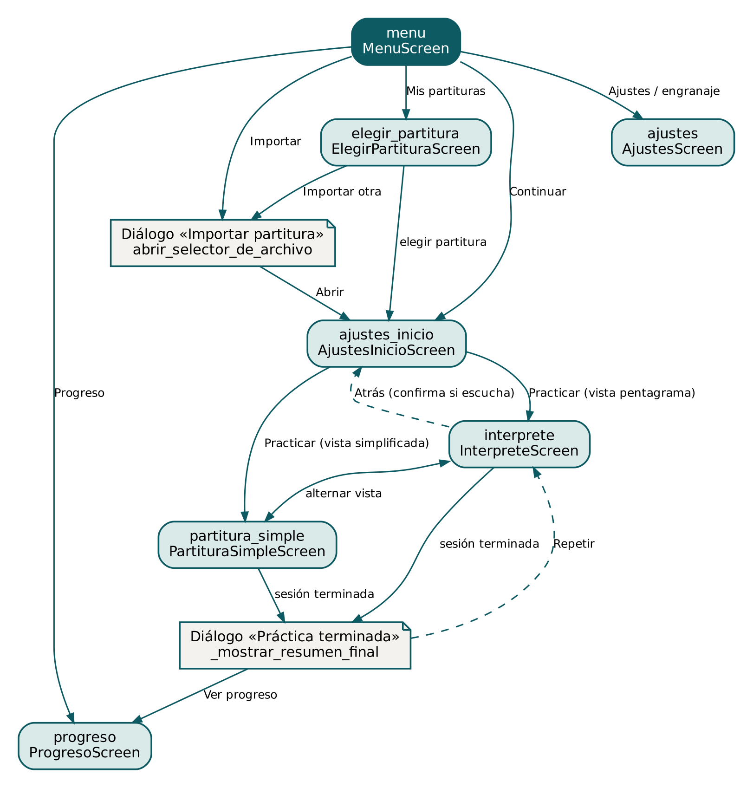
Figura 4. Navegación entre pantallas y diálogos
Las siete pantallas del ScreenManager de wynik.kv y los dos diálogos; líneas discontinuas: retorno.

4.1 Menú principal
La Figura 5 muestra la pantalla de inicio (menu) y la Tabla 18 describe sus elementos.
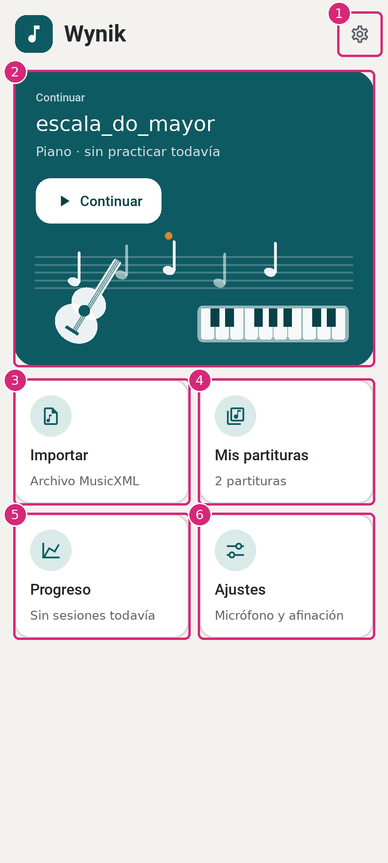
Figura 5. Menú principal con la última partitura importada
Captura de la aplicación: ventana de 412 × 915 dp (densidad 2), Linux x86_64, 04/11/2026; marcadores numerados añadidos con Pillow.
Tabla 18. Elementos del menú principal
N° | Elemento | Qué hace | Archivo / clase
1 | Ajustes generales | Abre la pantalla de ajustes. | wynik.kv <MenuScreen> · BotonIcono → WynikApp.change_screen
2 | Continuar | Muestra la última partitura y su progreso; «Continuar» la vuelve a cargar y abre la preparación. | portada_tarjeta · WynikApp.practicar_ultima · IlustracionPortada
3 | Importar | Abre el selector de archivos MusicXML. | Mosaico → WynikApp.subir_partitura
4 | Mis partituras | Abre la biblioteca; el detalle indica cuántas partituras hay. | Mosaico → pantalla elegir_partitura
5 | Progreso | Abre el historial de sesiones; el detalle resume el avance. | Mosaico → pantalla progreso
6 | Ajustes | Acceso alternativo a la pantalla de ajustes. | Mosaico → pantalla ajustes

4.2 Importación de partitura
El diálogo de importación (Figura 6, Tabla 19) se abre desde el menú o desde «Mis partituras».
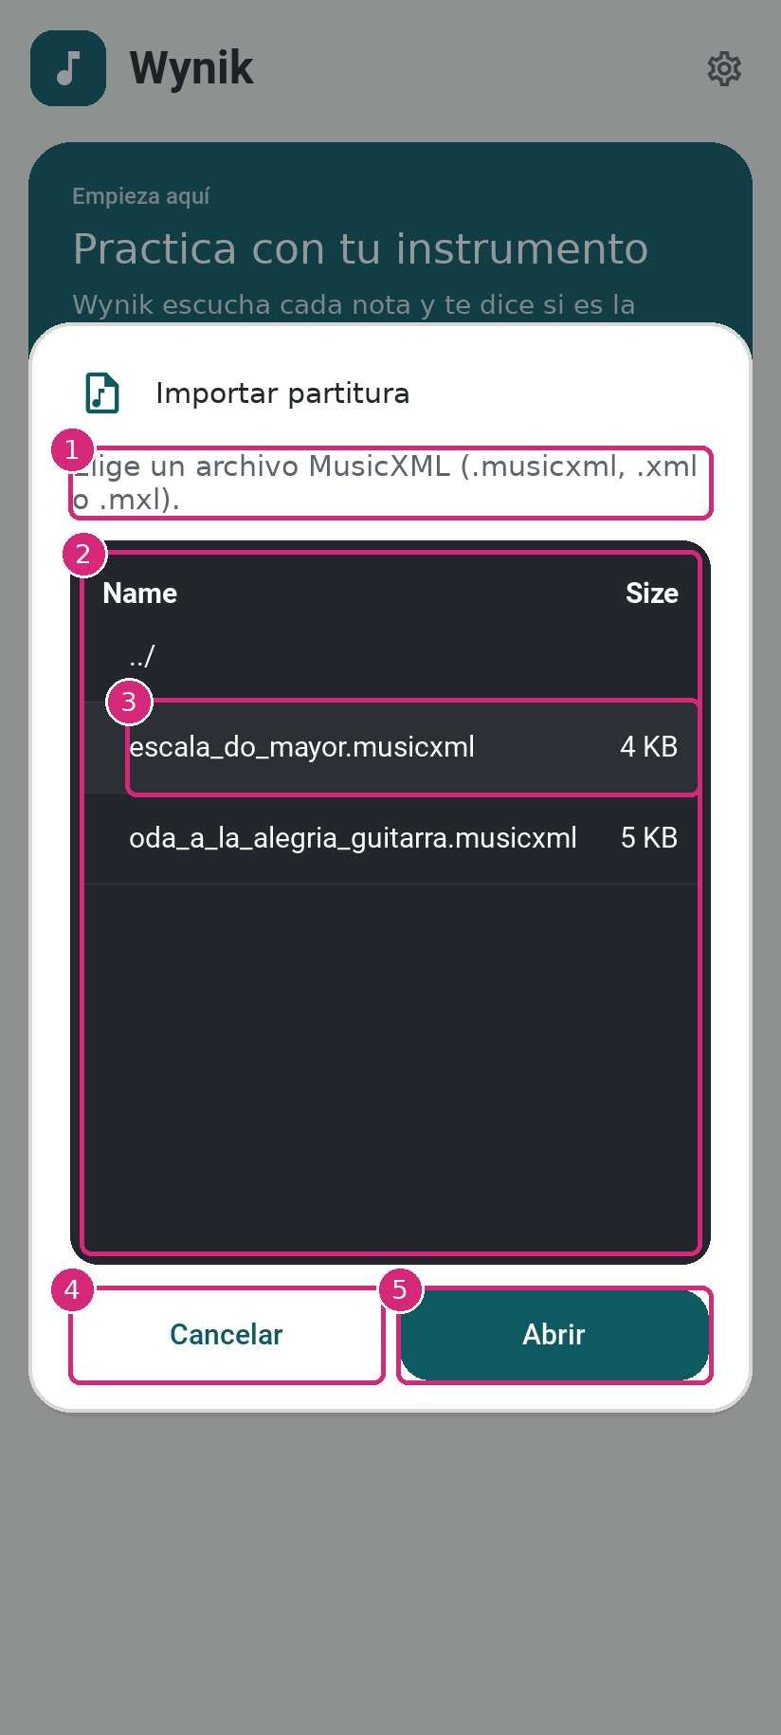
Figura 6. Diálogo «Importar partitura» con el archivo de ejemplo seleccionado
Captura de la aplicación: ventana de 412 × 915 dp (densidad 2), Linux x86_64, 04/11/2026; marcadores numerados añadidos con Pillow.
Tabla 19. Elementos del diálogo de importación
N° | Elemento | Qué hace | Archivo / clase
1 | Título e instrucción | Indica los formatos admitidos: .musicxml, .xml y .mxl. | dialogs.mostrar_dialogo
2 | Selector de archivos | Lista la carpeta personal (~) filtrada por extensión. | FileChooserListView en dialogs.abrir_selector_de_archivo
3 | Archivo seleccionado | Partitura elegida; un doble toque también la abre. | FileChooserListView.selection / on_submit
4 | Cancelar | Cierra el diálogo sin cargar nada. | mostrar_dialogo
5 | Abrir | Lee la partitura con music21, la añade al historial JSON y abre «Preparar la práctica». | WynikApp._partitura_seleccionada → _cargar_partitura → agregar_al_historial

4.3 Selección de partitura (Mis partituras)
La Figura 7 muestra la biblioteca construida a partir de historial_partituras.json (Tabla 20).
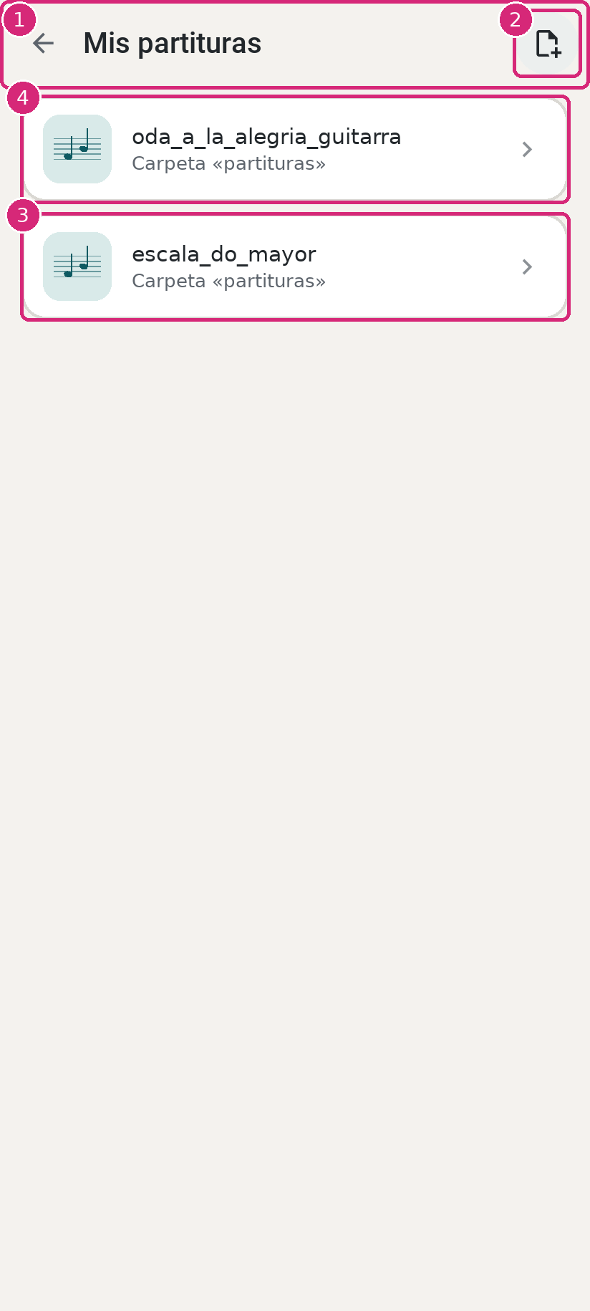
Figura 7. Pantalla «Mis partituras» con las dos partituras importadas
Captura de la aplicación: ventana de 412 × 915 dp (densidad 2), Linux x86_64, 04/11/2026; marcadores numerados añadidos con Pillow.
Tabla 20. Elementos de «Mis partituras»
N° | Elemento | Qué hace | Archivo / clase
1 | Barra superior | Título y botón Atrás (vuelve al menú). | componentes.BarraSuperior · WynikApp.atras
2 | Importar otra partitura | Abre el selector de archivos. | BotonIcono → subir_partitura
3 | Partitura del historial | Nombre, carpeta y, si ya se practicó, sesiones y mejor precisión; al tocarla se carga y se abre la preparación. | componentes.FilaPartitura · _refrescar_lista_partituras · detalle_de_entrada
4 | Segunda partitura | Ídem (partitura de guitarra). | Ídem

4.4 Preparación de la práctica (instrumento, modo y tempo)
La pantalla ajustes_inicio reúne los ajustes de la práctica de la partitura elegida. Se muestra en dos capturas: la parte superior (Figura 8, Tabla 21) y la parte inferior, con el modo y el tempo (Figura 9, Tabla 22).
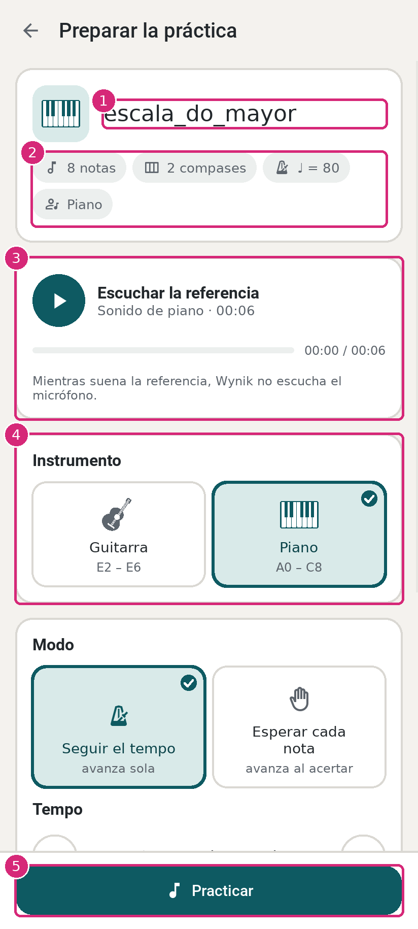
Figura 8. «Preparar la práctica», parte superior
Captura de la aplicación: ventana de 412 × 915 dp (densidad 2), Linux x86_64, 04/11/2026; marcadores numerados añadidos con Pillow.
Tabla 21. Elementos de «Preparar la práctica» (parte superior)
N° | Elemento | Qué hace | Archivo / clase
1 | Partitura elegida | Nombre del archivo cargado. | ids.titulo_partitura en <AjustesInicioScreen>
2 | Datos de la partitura | Chips con número de notas, compases, tempo (♩) y parte. | WynikApp._mostrar_datos_partitura · componentes.Chip
3 | Escuchar la referencia | Reproduce la guía sintetizada y muestra su duración; mientras suena, el micrófono no escucha. | toggle_reproduccion_audio, preparar_audio_guia · audio.guia · ReproductorGuia
4 | Instrumento | Guitarra (E2–E6) o piano (A0–C8): fija el perfil y los parámetros de detección. | WynikApp.cambiar_instrumento · nucleo.instrumentos.PERFILES
5 | Practicar | Abre la práctica con la vista elegida. | WynikApp.preparar_practica

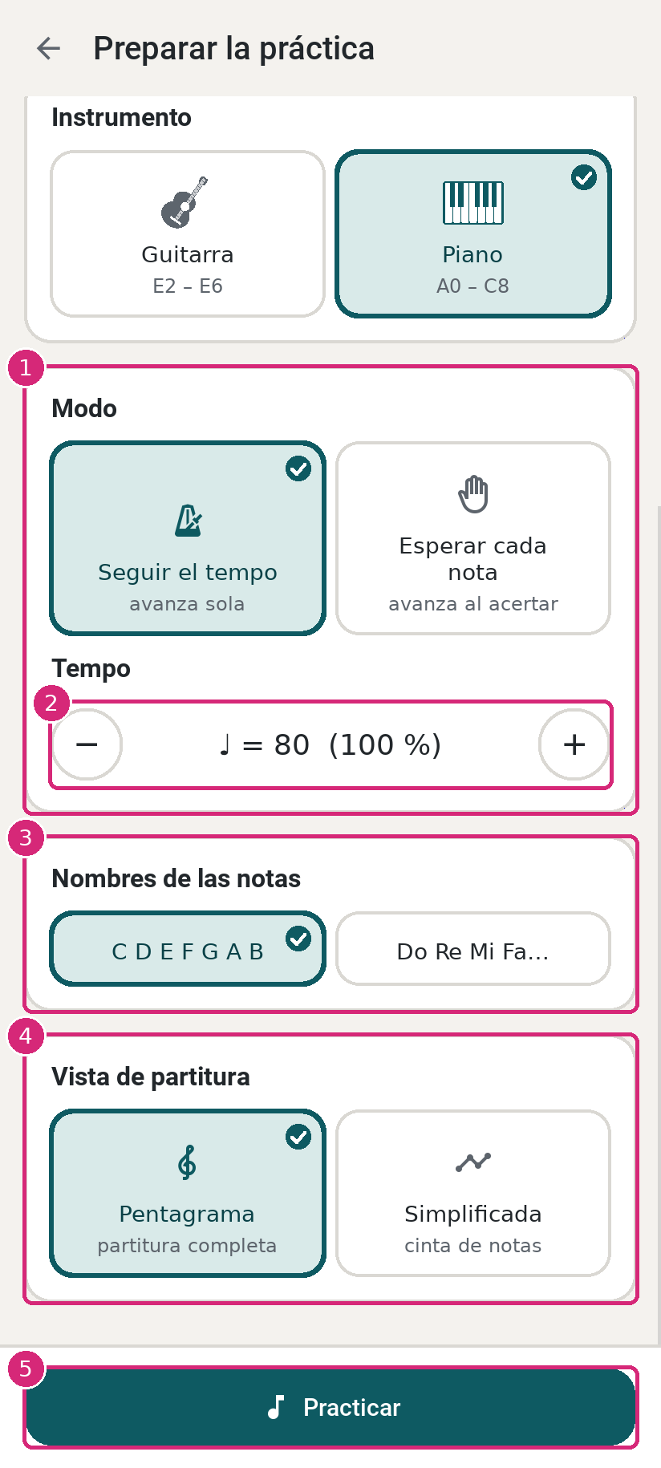
Figura 9. «Preparar la práctica», parte inferior: modo, tempo, notación y vista
Captura de la aplicación: ventana de 412 × 915 dp (densidad 2), Linux x86_64, 04/11/2026; marcadores numerados añadidos con Pillow.
Tabla 22. Elementos de «Preparar la práctica» (parte inferior)
N° | Elemento | Qué hace | Archivo / clase
1 | Modo | «Seguir el tempo» (la partitura avanza sola) o «Esperar cada nota» (avanza al acertar). | WynikApp.cambiar_modo · nucleo.sesion.ModoPractica
2 | Tempo | Factor de 50 % a 150 % sobre el tempo de la partitura, en pasos de 10 %. | WynikApp.cambiar_factor_tempo · regla Paso
3 | Nombres de las notas | Notación anglosajona (C D E…) o solfeo (Do Re Mi…). | WynikApp.cambiar_notacion · nombre_para_mostrar
4 | Vista de partitura | Pentagrama completo o cinta simplificada. | WynikApp.cambiar_vista_simple
5 | Practicar | Ídem. | preparar_practica

4.5 Ajustes generales
La pantalla ajustes contiene los ajustes persistentes que afectan al detector y a la evaluación (Figura 10 y Figura 11; tablas 23 y 24). Cada cambio se guarda de inmediato en ajustes_wynik.json.
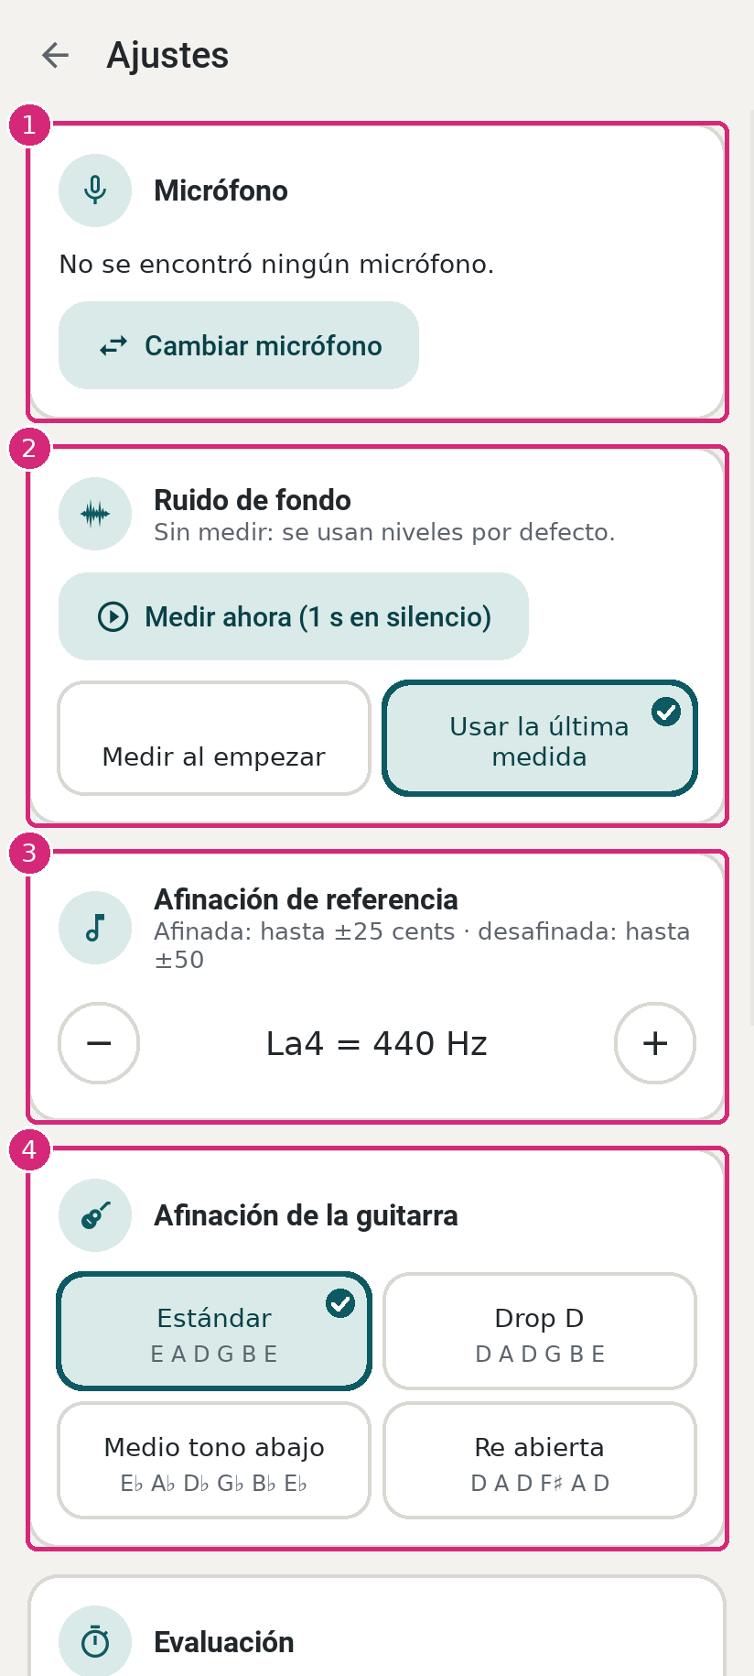
Figura 10. Ajustes: micrófono, ruido de fondo y afinación
Captura de la aplicación: ventana de 412 × 915 dp (densidad 2), Linux x86_64, 04/11/2026; marcadores numerados añadidos con Pillow. El entorno de captura no tiene micrófono; por eso se lee «No se encontró ningún micrófono».
Tabla 23. Elementos de «Ajustes» (parte superior)
N° | Elemento | Qué hace | Archivo / clase
1 | Micrófono | Muestra el dispositivo de entrada; «Cambiar micrófono» recorre los disponibles. | refrescar_dispositivo, siguiente_dispositivo · audio.captura.dispositivos_de_entrada
2 | Ruido de fondo | Mide 1 s de silencio («Medir ahora») y decide si se mide al empezar o se usa la última medida. | calibrar_ahora, cambiar_calibracion · audio.senal.calibrar
3 | Afinación de referencia | La4 entre 430 y 450 Hz; recuerda las tolerancias de ±25 y ±50 cents. | WynikApp.cambiar_la4 · LA4_MIN, LA4_MAX
4 | Afinación de la guitarra | Estándar, drop D, medio tono abajo o re abierta: cambia el rango de la guitarra. | cambiar_afinacion · AFINACIONES_GUITARRA

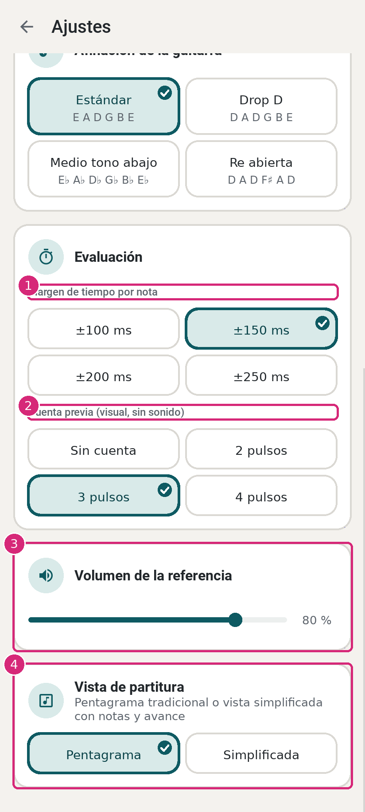
Figura 11. Ajustes: evaluación, volumen y vista
Captura de la aplicación: ventana de 412 × 915 dp (densidad 2), Linux x86_64, 04/11/2026; marcadores numerados añadidos con Pillow.
Tabla 24. Elementos de «Ajustes» (parte inferior)
N° | Elemento | Qué hace | Archivo / clase
1 | Margen de tiempo por nota | Tolerancia de la ventana: ±100, ±150, ±200 o ±250 ms. | cambiar_tolerancia · ConfiguracionSesion.tolerancia_s
2 | Cuenta previa | Sin cuenta, 2, 3 o 4 pulsos visuales, sin sonido para que el micrófono no los capte. | cambiar_pulsos · OpcionesPractica.pulsos_cuenta
3 | Volumen de la referencia | Volumen de la guía de audio (0–100 %). | WynikApp.ajustar_volumen
4 | Vista de partitura | Ídem que en la preparación. | cambiar_vista_simple

4.6 Pantalla de práctica
La Figura 12 muestra la pantalla interprete con la partitura cargada, antes de pulsar «Empezar». La Tabla 25 describe sus elementos; los mismos números se usan en las figuras 13 a 16.
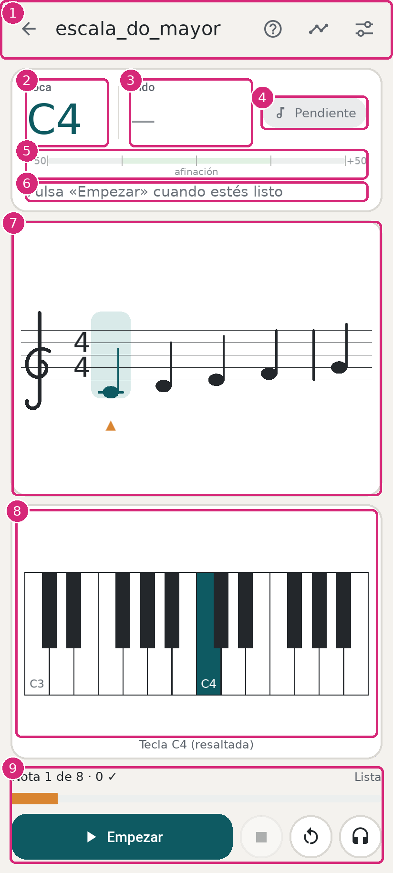
Figura 12. Práctica preparada (estado «Lista»)
Captura de la aplicación: ventana de 412 × 915 dp (densidad 2), Linux x86_64, 04/11/2026; marcadores numerados añadidos con Pillow.
Tabla 25. Elementos de la pantalla de práctica
N° | Elemento | Qué hace | Archivo / clase
1 | Barra superior | Título de la partitura; leyenda de marcas (?), alternar vista y volver a la preparación. | BarraSuperior · mostrar_leyenda, alternar_vista_practica, atras
2 | Nota esperada («Toca») | Nota que se debe tocar ahora, en la notación elegida. | WynikApp.texto_esperada · _mostrar_nota
3 | Nota oída («Oído») | Última nota detectada, coloreada según el resultado. | WynikApp.nota_detectada · _procesar_evento
4 | Estado de la nota | Pendiente, Prepárate, Correcta, Desafinada, Error, Sin tocar… | componentes.EstadoPildora · tema.ESTADOS
5 | Medidor de afinación | Desviación de −50 a +50 cents con la zona afinada (±25). | componentes.MedidorCents · cents_detectados
6 | Mensaje de resultado | Explica el resultado: «✓ C4: correcta», «✗ nota equivocada: tocaste F4, se esperaba D4»… | WynikApp._aplicar_cambio
7 | Pentagrama | Partitura con la nota actual resaltada y una marca por nota (✓ ≈ ✗ –). | widgets.PartituraWidget · nucleo.notacion.disponer
8 | Guía del instrumento | Teclado (piano) o diapasón (guitarra) con la tecla esperada y la detectada. | widgets.GuiaInstrumentoWidget · nucleo.digitacion
9 | Progreso y controles | «Nota n de N · aciertos», tira de resultados, estado de la escucha y botones Empezar/Pausa, detener, reiniciar y guía. | ids.pie · TiraResultados · boton_principal, detener_escucha, reiniciar_practica

4.7 Práctica en curso: nota correcta, incorrecta y desafinada
Al pulsar «Empezar» empieza la cuenta previa (Figura 13) y, al terminar, la escucha. Las figuras 14 a 16 muestran tres momentos de la misma sesión con entrada simulada: la primera nota tocada correctamente, un Fa4 tocado cuando se esperaba Re4 (nota incorrecta) y un Fa4 desafinado +35 cents, que cuenta como acierto pero se marca en ocre.
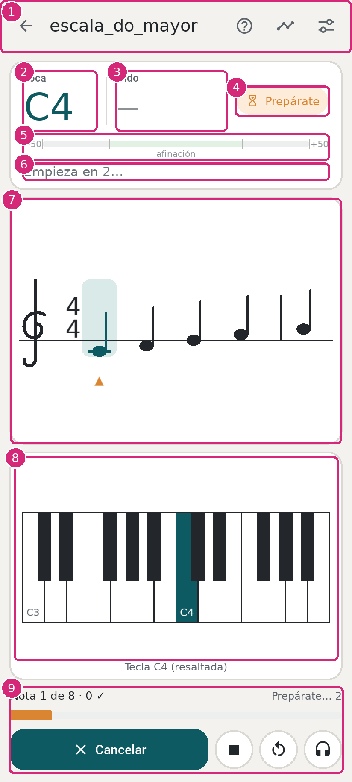  Figura 13. Cuenta previa («Prepárate… 2») | 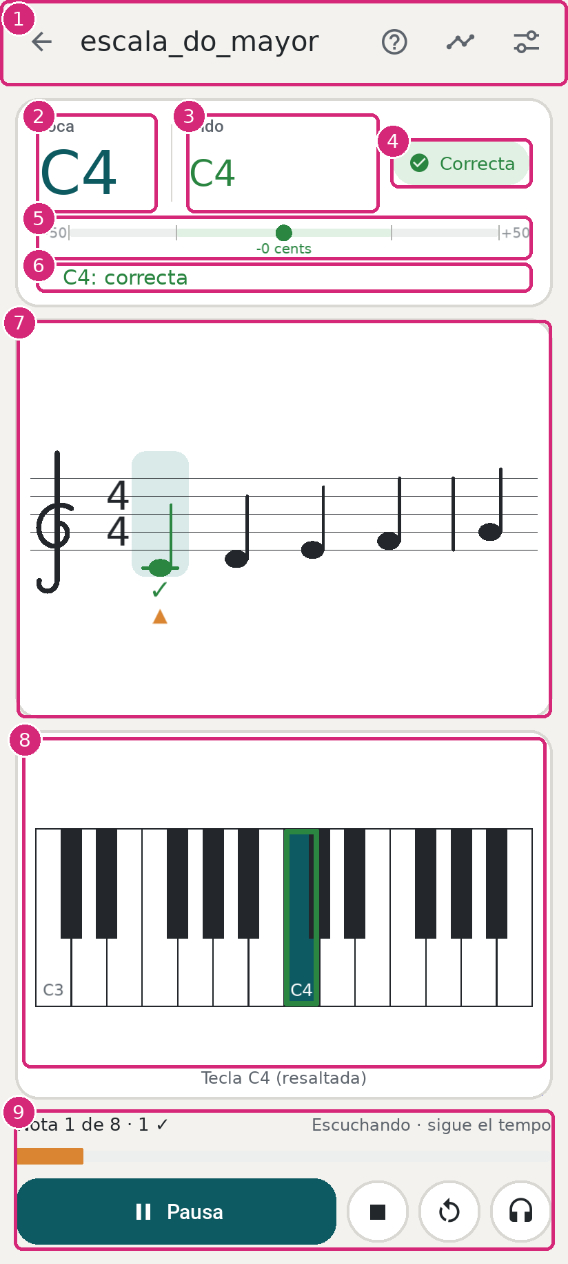  Figura 14. Nota correcta: C4 a +0 cents (✓ verde)
Captura de la aplicación: ventana de 412 × 915 dp (densidad 2), Linux x86_64, 04/11/2026; marcadores numerados añadidos con Pillow. Entrada simulada (ondas senoidales), sin micrófono.

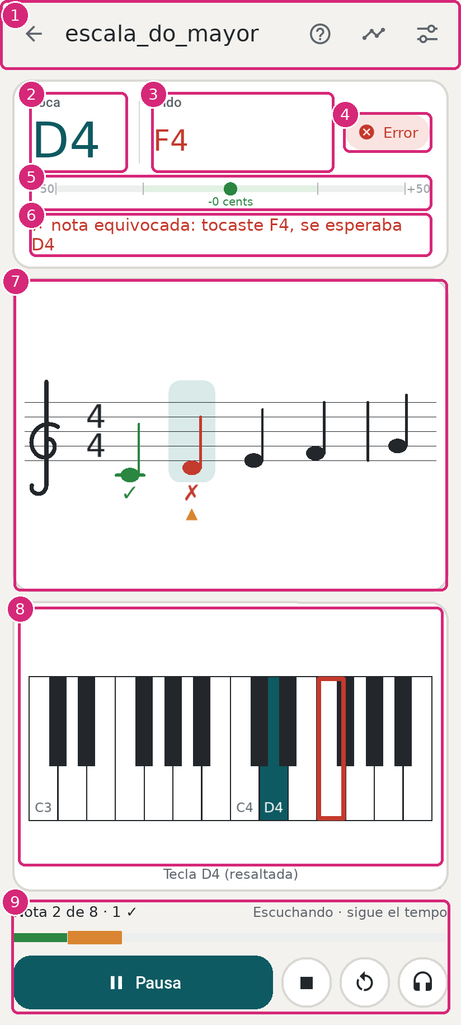  Figura 15. Nota incorrecta: F4 cuando se esperaba D4 (✗ rojo) | 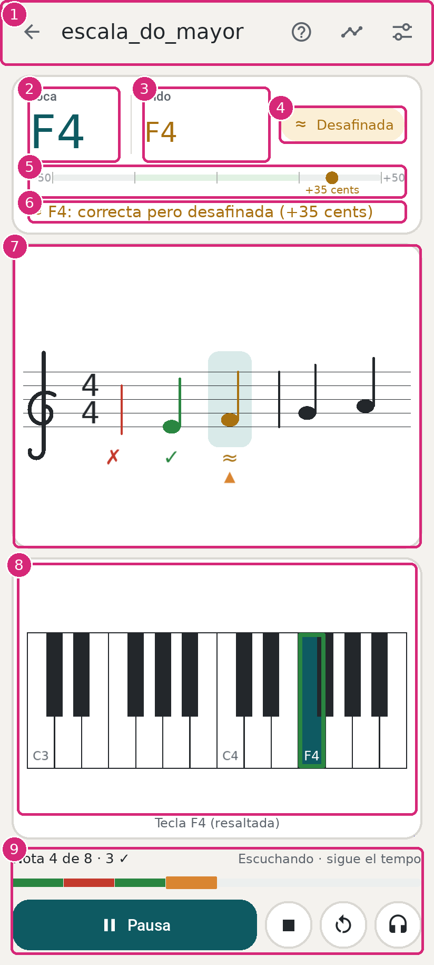  Figura 16. Nota desafinada: F4 a +35 cents (≈ ocre, cuenta como acierto)
Captura de la aplicación: ventana de 412 × 915 dp (densidad 2), Linux x86_64, 04/11/2026; marcadores numerados añadidos con Pillow. Entrada simulada (ondas senoidales), sin micrófono. Los números corresponden a la Tabla 25.

4.8 Resultados e historial
Al cerrarse la última ventana, la sesión termina, se registra en progreso_sesiones.json y aparece el resumen (Figura 17, Tabla 26). La pantalla progreso (Figura 18, Tabla 27) lee ese archivo; su gráfico «Últimas sesiones» lo dibuja componentes.GraficoSesiones.
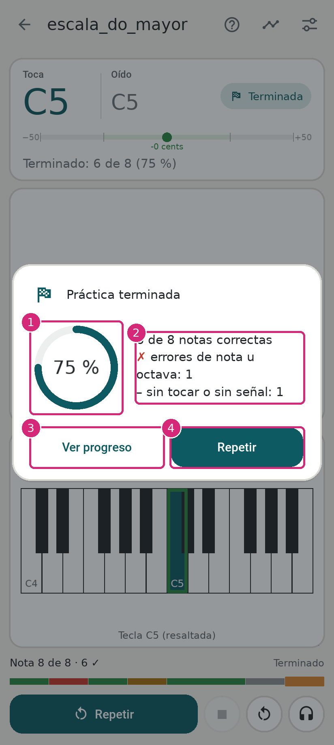
Figura 17. Diálogo «Práctica terminada»: 6 de 8 notas correctas (75 %)
Captura de la aplicación: ventana de 412 × 915 dp (densidad 2), Linux x86_64, 04/11/2026; marcadores numerados añadidos con Pillow. Entrada simulada (ondas senoidales), sin micrófono.
Tabla 26. Elementos del resumen final
N° | Elemento | Qué hace | Archivo / clase
1 | Resultado global | Porcentaje de aciertos sobre las notas evaluables. | componentes.AnilloProgreso · WynikApp._mostrar_resumen_final
2 | Desglose | Correctas, errores de nota u octava, sin tocar o sin señal y acordes no evaluados. | WynikApp._terminar · SesionDePractica.resumen
3 | Ver progreso | Abre la pantalla de progreso. | change_screen("progreso")
4 | Repetir | Vuelve a empezar la misma práctica. | WynikApp.boton_principal

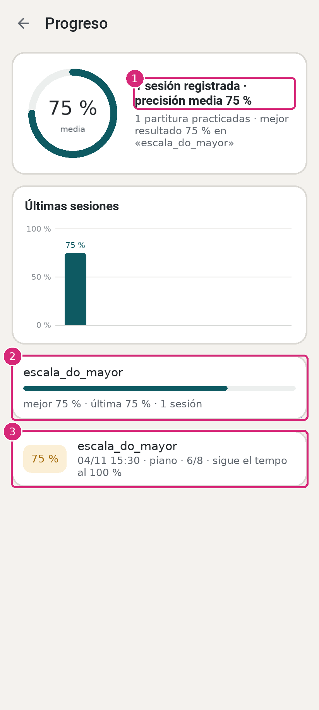
Figura 18. Pantalla «Progreso» con la sesión registrada
Captura de la aplicación: ventana de 412 × 915 dp (densidad 2), Linux x86_64, 04/11/2026; marcadores numerados añadidos con Pillow.
Tabla 27. Elementos de la pantalla de progreso
N° | Elemento | Qué hace | Archivo / clase
1 | Resumen | Número de sesiones y precisión media, con el anillo de la media. | WynikApp.refrescar_progreso · progreso_service.cargar_progreso
2 | Por partitura | Mejor y última precisión y número de sesiones de cada partitura. | FilaPartituraProgreso · resumen_por_partitura
3 | Sesiones recientes | Fecha, instrumento, aciertos/total, modo y tempo de cada sesión. | FilaSesion · progreso_sesiones.json

4.9 Vista simplificada
Si en la preparación se elige la vista «Simplificada», la práctica usa la pantalla partitura_simple (Figura 19, Tabla 28), más ligera que el pentagrama completo.
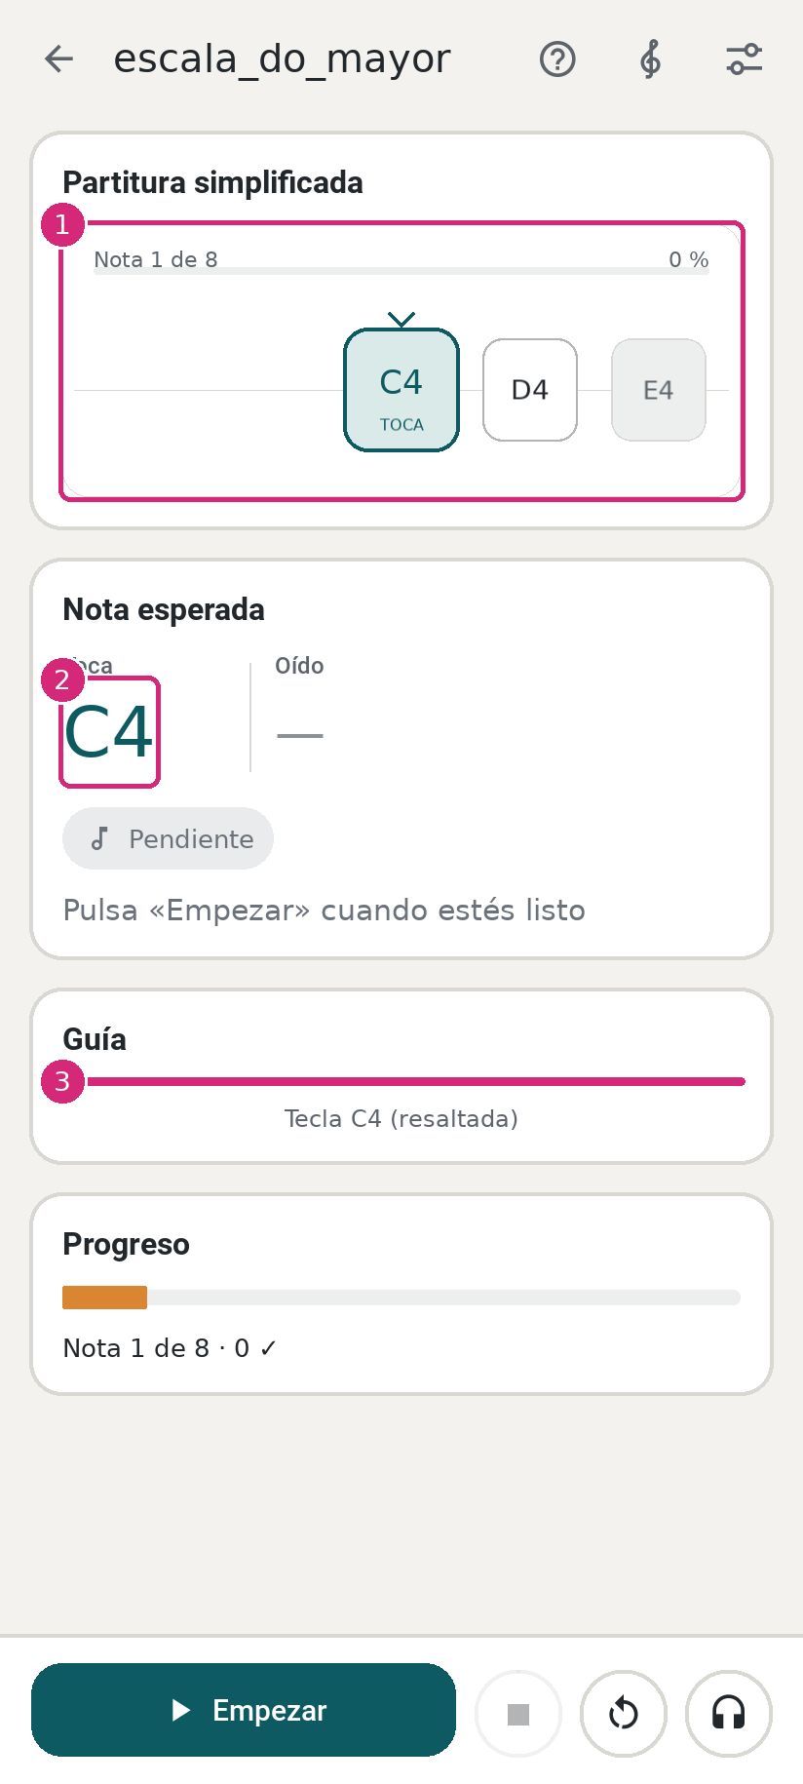
Figura 19. Práctica con la vista simplificada
Captura de la aplicación: ventana de 412 × 915 dp (densidad 2), Linux x86_64, 04/11/2026; marcadores numerados añadidos con Pillow.
Tabla 28. Elementos de la vista simplificada
N° | Elemento | Qué hace | Archivo / clase
1 | Cinta de notas | Notas como fichas, con la actual resaltada y el porcentaje de avance. | widgets.PartituraSimpleWidget
2 | Nota esperada | Nota que se debe tocar y estado. | ids.nota_esperada en <PartituraSimpleScreen>
3 | Guía del instrumento | Indicación textual de la tecla o posición. | GuiaInstrumentoWidget

5. Manual del programador

5.1 Requisitos previos
La Tabla 29 reúne los requisitos de cada sistema. Los de macOS y Linux provienen de la cabecera de requirements-escritorio.txt y del README; el de PortAudio en Linux se comprobó durante la instalación en Ubuntu 24.04.
Tabla 29. Requisitos previos por sistema operativo
Sistema | Requisitos | Motivo
Todos | Python 3.13 o superior, Git y un micrófono para practicar | requires-python; captura de audio
macOS | brew install cairo pkg-config | pycairo (dependencia de KivyMD vía materialshapes) se compila
Linux (Debian/Ubuntu) | libcairo2-dev, pkg-config, compilador C y libportaudio2; en aarch64, además, compilador C++ | pycairo y materialyoucolor se compilan; sin PortAudio, import sounddevice falla con «PortAudio library not found»
Windows 10/11 x64 | Ninguno adicional | Todas las dependencias tienen rueda para Windows x64 (cabecera del .txt)

5.2 Instalación paso a paso
git clone https://github.com/MansillsRich/Wynik-app.git
cd Wynik-app
python3.13 -m venv .venv
source .venv/bin/activate # Windows: .venv\Scripts\activate
python -m pip install --upgrade pip
python -m pip install -r requirements-escritorio.txt

En Ubuntu 24.04 la instalación se realizó con uv pip install -r requirements-escritorio.txt sobre Python 3.13.18 y resolvió los 37 paquetes no exclusivos de Windows, incluida la compilación de pycairo. En el computador de macOS, el entorno virtual se ubica fuera del repositorio (../.venv).

5.3 Ejecución
python main.py

# Datos en otra carpeta (pruebas, varias instalaciones):
WYNIK_DATOS=/ruta/a/datos python main.py

La ventana de escritorio abre en 1040 × 720 y se puede reducir hasta 360 × 340 (tamaño de teléfono apaisado). La aplicación no abre el micrófono al arrancar, sino al pulsar «Empezar»; en macOS, la primera vez el sistema pide permiso de micrófono para la aplicación desde la que se ejecuta Python (por ejemplo, Terminal).

5.4 Documentación del código
El código está documentado con docstrings en español. Según un recuento con el módulo ast, tienen docstring 50 de 54 módulos, 73 de 110 clases y 174 de 530 funciones y métodos. Los docstrings de módulo explican el diseño (por ejemplo, las etapas de YIN o la política de estados de la sesión) y suelen citar los códigos de requisito C8–C11 y DET-01 a DET-05.
La documentación HTML se genera con pydoc, incluido en Python, sin dependencias nuevas. La carpeta docs/ contiene 48 módulos y un índice generados con pydoc (commit 358dcaf). Para regenerarla se incluye docs/anexo_iv/generar_pydoc.py, que recorre los paquetes y escribe un HTML por módulo y un índice en docs/anexo_iv/pydoc/ (Figura 20). En Linux sin pantalla se antepone xvfb-run -a al comando.
python docs/anexo_iv/generar_pydoc.py # todos los módulos
python -m pydoc -w audio.estimador_yin # un solo módulo
python -m pydoc -b # servidor local de documentación

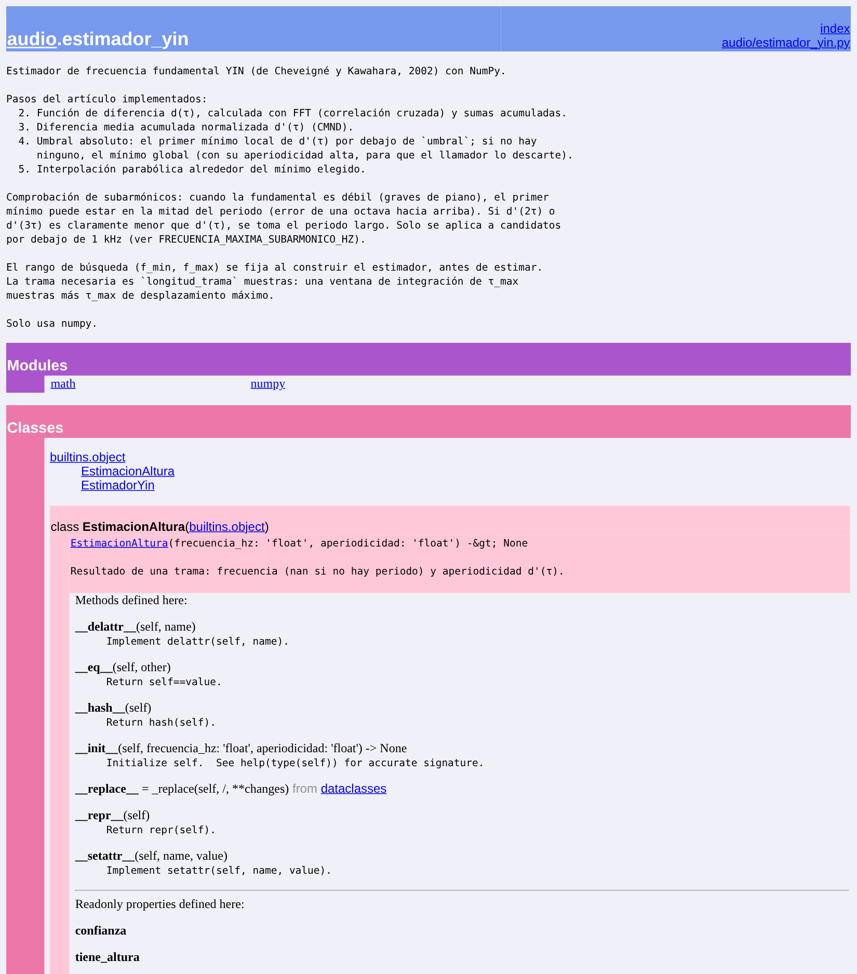
Figura 20. Documentación generada con pydoc para el módulo audio.estimador_yin
Página docs/anexo_iv/pydoc/audio.estimador_yin.html abierta en Chromium.

5.5 Pruebas automatizadas
Las pruebas usan unittest (biblioteca estándar) y se ejecutan desde la raíz del repositorio. El 04/11/2026 las 13 pruebas se ejecutaron con resultado correcto en Linux (Figura 21), macOS (Figura 23), Windows 11 (Figura 26) y Fedora Linux (Figura 27). La Tabla 30 indica qué verifica cada archivo.
python -m unittest discover -s tests -v

Tabla 30. Pruebas por archivo (resultado del 04/11/2026)
Archivo · clase | N° | Qué verifica | Resultado
test_ajustes.py · TestAjustes | 2 | Valores por defecto de AjustesPractica y corrección de valores fuera de rango (instrumento, La4, factor de tempo, tolerancia). | 2/2 OK
test_almacenamiento.py · TestAlmacenamiento | 4 | Directorio de datos configurado, creación de .cache, escritura y lectura de JSON y lectura de un archivo inexistente. | 4/4 OK
test_musica.py · TestMusica | 4 | Altura.desde_nombre, enarmónicos, comparar_alturas y nombre inválido. | 4/4 OK
test_progreso.py · TestProgreso | 3 | SesionProgreso.to_dict/from_dict, persistencia con registrar_sesion y registrar_sesion_practica. | 3/3 OK
Total | 13 | Tiempo de ejecución en Linux: 0,008 s | 13/13 OK

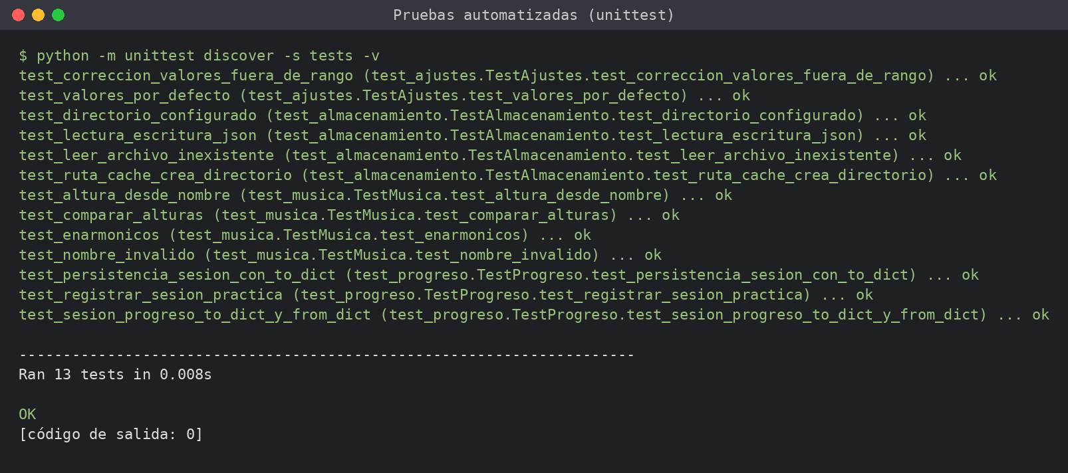
Figura 21. Salida de python -m unittest discover -s tests -v en Linux
Linux x86_64 (Ubuntu 24.04), Python 3.13.18, 04/11/2026.
La cobertura se midió con coverage.py 7.17.1 sobre los cuatro paquetes de la aplicación (Tabla 31). Las pruebas cubren el 10,1 % de las sentencias y se concentran en nucleo/ y servicios/ (modelo musical, almacenamiento, ajustes y progreso). El detalle por archivo está en evidencias/cobertura.txt.
python -m pip install coverage
coverage run --source=audio,nucleo,servicios,vistas -m unittest discover -s tests
coverage report

Tabla 31. Cobertura de sentencias por paquete (coverage.py 7.17.1, 04/11/2026)
Paquete | Sentencias | Cubiertas | Cobertura | Módulos con cobertura > 0
audio/ | 982 | 0 | 0 % | Ninguno
nucleo/ | 1618 | 469 | 29,0 % | musica 63 %, instrumentos 69 %, eventos 66 %, sesion 39 %
servicios/ | 657 | 111 | 16,9 % | almacenamiento 85 %, ajustes_service 77 %, progreso_service 76 %
vistas/ | 2478 | 0 | 0 % | Ninguno
Total | 5735 | 580 | 10,1 % | —

5.6 Calidad de código con Ruff
Ruff usa la configuración de pyproject.toml (reglas E y W de pycodestyle, F de Pyflakes e I de orden de importaciones; ignora E402 y E501). Con Ruff 0.17.3, ruff check . informa 37 avisos, 35 de ellos con corrección automática (Tabla 32, Figura 22). El archivo vistas/app.py concentra 15.
python -m pip install ruff
ruff check . # informe
ruff check . --statistics # resumen por regla
ruff check . --fix # aplica las correcciones automáticas

Tabla 32. Avisos de Ruff por regla (ruff check . --statistics)
Regla | Descripción | Avisos | Corrección automática
I001 | Importaciones sin ordenar | 18 | Sí
F401 | Importación sin usar | 14 | Sí
W292 | Falta salto de línea al final del archivo | 3 | Sí
W291 | Espacios al final de la línea | 1 | No (manual)
F841 | Variable asignada y no usada | 1 | No (manual)
Total |  | 37 | 35

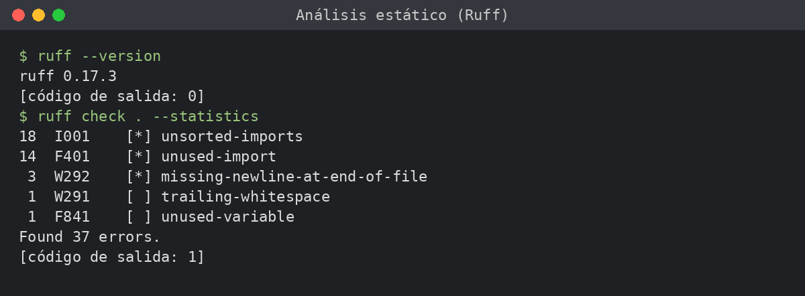
Figura 22. Salida de ruff check . --statistics (Ruff 0.17.3)
Linux x86_64 (Ubuntu 24.04), 04/11/2026.

5.7 Depuración

5.7.1 Registros
Kivy escribe su registro en la consola y en archivos dentro de ~/.kivy/logs/ (o de KIVY_HOME/logs/ si se define esa variable). El nivel se cambia sin tocar el código con KCFG_KIVY_LOG_LEVEL=debug python main.py. La aplicación escribe sus propios mensajes en la consola con el prefijo [Wynik] (por ejemplo, «No se pudo abrir el micrófono», «No se pudo leer ajustes_wynik.json») y el historial usa [HistorialService]. MotorDeEscucha.estadisticas() y ControladorPractica.resumen() devuelven bloques descartados, desbordes, discontinuidades, carga del análisis y el último error del hilo.

5.7.2 Probar sin micrófono
La arquitectura permite depurar el análisis sin micrófono:
- Analizador(fs, perfil).analizar_senal(señal) analiza una señal completa y devuelve los eventos (así se obtuvo la Tabla 15).
- MotorDeEscucha(..., captura=CapturaManual(fs), usar_hilo=False) y procesar_pendientes() hacen el análisis determinista, sin hilos.
- WynikApp.fabrica_captura sustituye el micrófono por cualquier captura con la misma interfaz; capturar_pantallas.py lo usa para la entrada simulada.

5.7.3 Problemas típicos
La Tabla 33 resume los problemas conocidos, su causa y su solución.
Tabla 33. Problemas típicos, causa y solución
Síntoma | Causa | Solución
Diálogo «No se pudo abrir el micrófono» al pulsar Empezar | MicrofonoNoDisponibleError: sin permiso, sin dispositivo o dispositivo ocupado | macOS: Ajustes del Sistema → Privacidad y seguridad → Micrófono → activar la aplicación desde la que se ejecuta Python; revisar el dispositivo en Ajustes («Cambiar micrófono»). Sin permiso, macOS también puede entregar silencio sin error.
«No se encontró ningún micrófono» en Ajustes (Linux) | sounddevice no encuentra PortAudio («PortAudio library not found») | Instalar libportaudio2.
Falla la instalación de pycairo | pycairo se compila y necesita cairo | macOS: brew install cairo pkg-config; Linux: libcairo2-dev pkg-config.
Interbloqueo al cargar la guía en Linux | Filtro de eventos de SDL2 frente a PulseAudio/PipeWire | Resuelto en main.py: inicializa los proveedores de SoundLoader antes de crear la ventana.
Aviso «too much iteration» al redimensionar | Las tarjetas se reajustan en más de 20 pasadas del reloj | Resuelto: Clock.max_iteration = 40 en WynikApp.build.
Textos y botones duplicados; «Ignored class … re-declaration» | wynik.kv se cargaba dos veces | Resuelto: WynikApp.load_kv devuelve False y build() carga los KV una vez.
Avisos emergentes que no aparecen en macOS | Fbo de alto 0 incompleto en OpenGL sobre Metal | Resuelto: vistas/avisos.py (SnackbarWynik).

5.8 Plataformas
El desarrollo se realizó en macOS, Windows 11 y Fedora Linux, y la aplicación se ejecutó en los tres sistemas. La Tabla 34 resume el estado de cada plataforma y su evidencia.
Tabla 34. Estado de cada plataforma con su evidencia
Plataforma | Estado | Evidencia o motivo
Linux x86_64 (Ubuntu 24.04) | Validado el 04/11/2026: instalación, 13/13 pruebas, Ruff, pydoc, interfaz completa y práctica con entrada simulada | evidencias/; capítulo 4 (sin micrófono físico)
macOS 27.2 «Golden Gate» (MacBook Air 15″, Apple M5, 16 GB) | Validado el 04/11/2026: 13/13 pruebas, ejecución de la aplicación y práctica con piano real y micrófono | Figura 23 a Figura 25; .venv con Python 3.13.16 y los 37 paquetes fijados
Windows 11 x64 | Validado: 13/13 pruebas el 04/11/2026; aplicación ejecutada durante el desarrollo | Figura 26; Python 3.12.3 de 64 bits (AMD64)
Windows 11 ARM (VMware Fusion en el MacBook Air M5) | Probado por el equipo | Las ruedas declaradas en el .txt son para Windows x64
Fedora Linux x86_64 | Validado: 13/13 pruebas el 04/11/2026; aplicación ejecutada durante el desarrollo | Figura 27; Python 3.14.10; requiere cairo, pkg-config y PortAudio (apartado 5.1)
Linux aarch64 (Kali en UTM) | Soportado por dependencias, no validado | Cabecera del .txt: además de pycairo, se compila materialyoucolor (necesita C++)
Android | En desarrollo: APK de prueba | APK de prueba generado con Buildozer, con errores de compatibilidad entre versiones en resolución (Tabla 35)
iOS | No soportado | Sin código ni empaquetado específicos

5.8.1 Prueba en macOS con piano real
El 04/11/2026 se ejecutaron las pruebas automatizadas en el entorno virtual del MacBook Air (Figura 23: 13 pruebas, OK) y se practicó la partitura «Hjärtats_saga» (121 notas) en el modo «Esperar cada nota», con un piano real y el micrófono del computador. En una nota que pedía La4, primero se tocó una nota equivocada y la aplicación la marcó como error: la Figura 24 muestra Do♯1 en «Oído» y el estado «Error». El mensaje «octava incorrecta: tocaste La2» corresponde a un intento anterior de esa misma nota, porque el mensaje solo cambia cuando un intento modifica el resultado. Luego se volvió a intentar con la nota correcta y la aplicación la aceptó: la Figura 25 muestra el La4 reconocido como correcto a −18 cents, dentro de la tolerancia de ±25 cents. La detección distinguió así la nota pedida de una distinta.
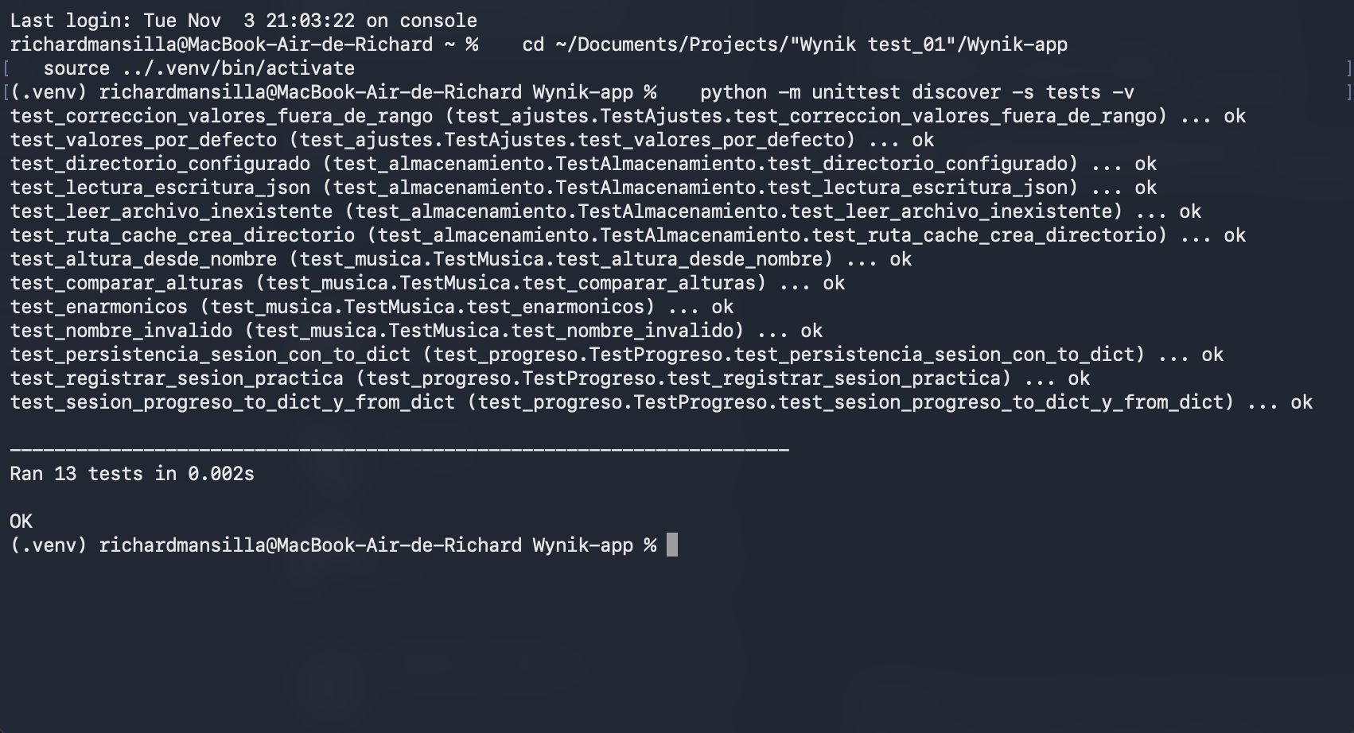
Figura 23. Pruebas automatizadas en macOS: 13 pruebas, OK
MacBook Air 15″ (Apple M5, macOS 27.2), entorno ../.venv con Python 3.13.16, 04/11/2026.
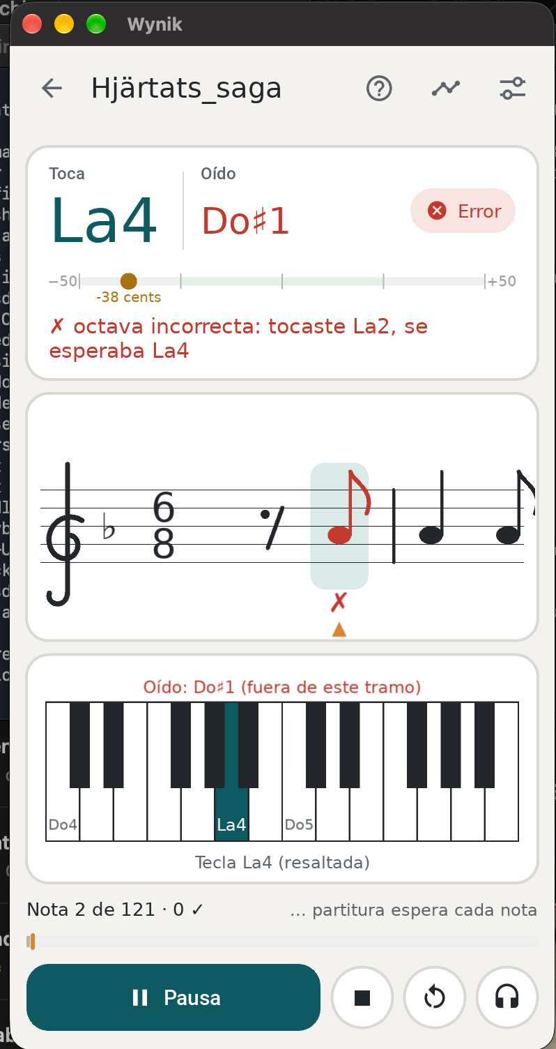  Figura 24. macOS con piano real, primer intento: Do♯1 cuando se esperaba La4, marcado como error | 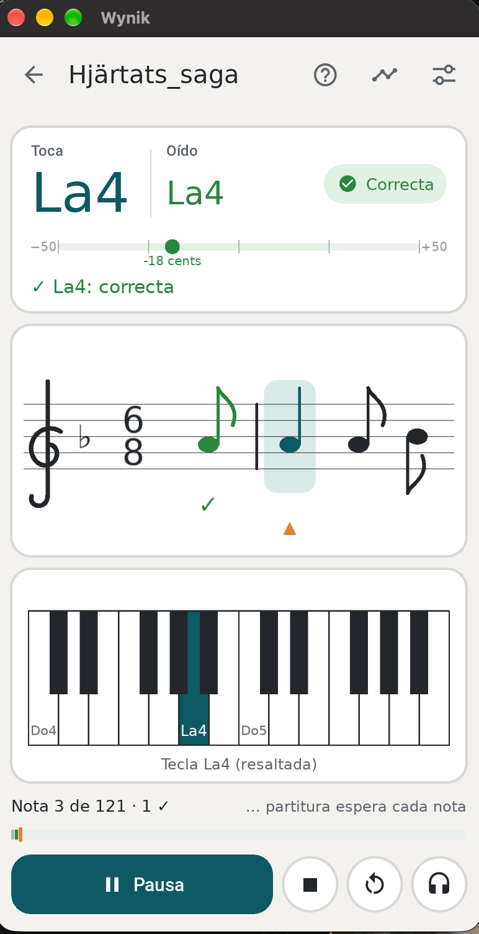  Figura 25. macOS con piano real, segundo intento: La4 correcto a −18 cents
macOS, 04/11/2026: partitura «Hjärtats_saga», modo «Esperar cada nota», micrófono del MacBook Air y piano real.

5.8.2 Pruebas en Windows 11 y Fedora Linux
En Windows 11 y en Fedora Linux se ejecutó python -m unittest discover -s tests -v desde la raíz del repositorio, con 13 pruebas correctas en ambos sistemas. La versión y la arquitectura de Python se obtuvieron con python -c "import platform, sys; print(sys.version, platform.machine())": Python 3.12.3 de 64 bits (AMD64) en Windows 11 (Figura 26) y Python 3.14.10 sobre x86_64 en Fedora Linux (Figura 27). Las pruebas también se ejecutan correctamente con Python 3.12.3, aunque pyproject.toml declara como versión mínima la 3.13.
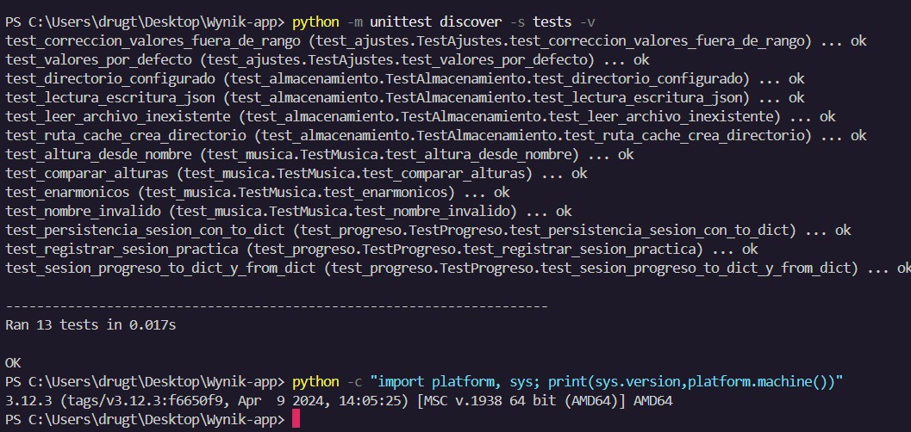
Figura 26. Pruebas automatizadas en Windows 11: 13 pruebas, OK, con Python 3.12.3 (AMD64)
PowerShell en Windows 11, 04/11/2026.
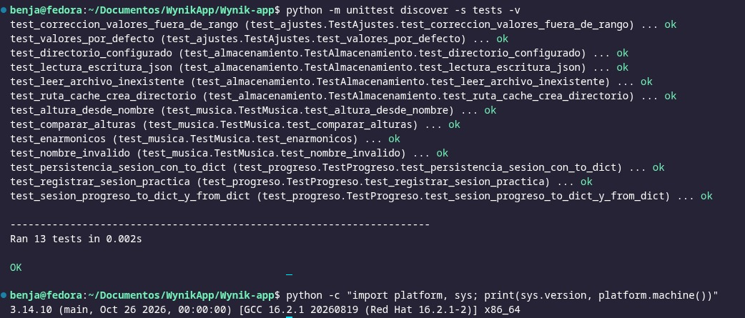
Figura 27. Pruebas automatizadas en Fedora Linux: 13 pruebas, OK, con Python 3.14.10 (x86_64)
Terminal de Fedora Linux, 04/11/2026 (dos capturas consecutivas unidas).

5.8.3 Android
La versión para Android se empaqueta con Buildozer como un APK de prueba. En la etapa actual presenta errores de compatibilidad entre versiones de dependencias, en cuya resolución trabaja el equipo, y aún no reconoce correctamente el micrófono ni las carpetas para seleccionar partituras. La Tabla 35 resume el estado de cada aspecto.
Tabla 35. Estado de Wynik en Android
Aspecto | Estado actual
Empaquetado | APK de prueba generado con Buildozer; presenta errores de compatibilidad entre versiones de dependencias, en los que el equipo está trabajando
Captura de audio | audio/captura.py prevé un adaptador AudioRecord con pyjnius y la misma interfaz que CapturaBase; en el APK de prueba el micrófono aún no se reconoce correctamente
Permiso de micrófono | El código de la aplicación no solicita RECORD_AUDIO en tiempo de ejecución
Análisis | audio/ solo usa NumPy; nucleo/, la biblioteca estándar y music21 (al leer MusicXML)
Datos locales | configurar_directorio(app.user_data_dir) en Android
Selector de archivos | FileChooserListView sobre la carpeta personal; en el APK de prueba aún no accede correctamente a las carpetas de partituras
Guía de audio | SoundLoader de Kivy, el mismo código que en escritorio
Prueba | APK de prueba ejecutado por el equipo

6. Estado de funcionalidades y trazabilidad

6.1 Mecanismos de control de calidad aplicados
Siguiendo el apartado 5.4 de la plantilla CCII, la Tabla 36 enumera los mecanismos usados para asegurar la calidad del código y de este documento.
Tabla 36. Mecanismos de control de calidad
Mecanismo | Aplicación | Resultado
Pruebas automatizadas (unittest) | python -m unittest discover -s tests -v | 13/13 correctas en Linux, macOS, Windows 11 y Fedora Linux
Medición de cobertura (coverage.py) | Sobre audio, nucleo, servicios y vistas | 10,1 %
Análisis estático (Ruff) | ruff check . con la configuración del proyecto | 37 avisos, 35 automáticos
Verificación de versiones | pyproject.toml, .in, .txt y entornos instalados | Coinciden las cinco dependencias directas
Prueba manual con instrumento real | macOS, piano real y micrófono, 04/11/2026 | Nota correcta e incorrecta detectadas
Ejecución de la interfaz y capturas reproducibles | capturar_pantallas.py y anotar_capturas.py; revisión de cada imagen | 16 capturas
Revisión del documento | Contraste de la versión 2.0 con el código (docs/anexo_iv/diagnostico.md) | Correcciones incorporadas en la versión 3.0
Integridad documental | Índices automáticos, figuras y tablas numeradas y citadas, fecha y versión iguales en portada, ficha y pie | Verificado en el PDF final

6.2 Matriz de trazabilidad
La Tabla 37 enlaza cada funcionalidad con el código que la implementa, la prueba automatizada que la cubre y la evidencia. «Sin prueba automatizada» indica que la funcionalidad se verificó mediante ejecución. Los códigos C8–C11 y DET-xx corresponden a los requisitos citados en los docstrings.
Tabla 37. Trazabilidad funcionalidad → implementación → prueba → evidencia
Funcionalidad | Módulo / clase | Prueba que la cubre | Evidencia | Estado
Importar partituras MusicXML | nucleo.importador_musicxml.importar_musicxml | Sin prueba automatizada | Figura 6, Figura 8 | Implementado
Biblioteca e historial de partituras | servicios.historial_service, ElegirPartituraScreen | Sin prueba automatizada | Figura 7 | Implementado
Captura de audio de escritorio | audio.captura.CapturaSounddevice | Sin prueba automatizada | Figura 24, Figura 25 | Validado en macOS (piano real)
Detección de notas (YIN, segmentación) | audio.analizador, estimador_yin, segmentador | Sin prueba automatizada | Tabla 15; Figura 14–Figura 16; Figura 25 | Simulada y en macOS con piano
Comparación con la nota esperada (cents) | nucleo.musica.comparar_frecuencia | test_musica (solo comparar_alturas) | Tabla 13, Tabla 15 | Implementado
Sincronización con el tempo (C8, DET-01, DET-02) | nucleo.sesion.SesionDePractica | Sin prueba automatizada | Tabla 15 | Implementado
Política de estados y acordes (C9, DET-03, DET-05) | SesionDePractica, EstadoNota | Sin prueba automatizada | Figura 15 | Implementado
Retroalimentación visual en tiempo real | vistas.app.WynikApp, PartituraWidget, GuiaInstrumentoWidget | Sin prueba automatizada | Figura 14–Figura 16 | Implementado
Guía de audio, nunca a la vez que la escucha (C10, C11) | audio.guia, servicios.reproductor_guia | Sin prueba automatizada | Figura 8 | Implementado
Ajustes de tempo, modo y evaluación | servicios.ajustes_service, AjustesInicioScreen, AjustesScreen | test_ajustes (2) | Figura 9, Figura 11 | Implementado
Persistencia local JSON | servicios.almacenamiento | test_almacenamiento (4) | Tabla 16 | Implementado
Registro de sesiones y progreso | servicios.progreso_service, SesionProgreso | test_progreso (3) | Figura 17, Figura 18 | Implementado
Vista simplificada | PartituraSimpleScreen, PartituraSimpleWidget | Sin prueba automatizada | Figura 19 | Implementado
Ejecución en Android | Ganchos en main.py y vistas/app.py; APK de prueba con Buildozer | — | Tabla 35 | En desarrollo
Importar PDF mediante OMR | — | — | — | Excluido del MVP

7. Criterios de aceptación y exclusiones

7.1 Criterios de aceptación del MVP
La Tabla 38 presenta los criterios de aceptación del MVP y la evidencia de su cumplimiento.
Tabla 38. Criterios de aceptación y su cumplimiento
Criterio | Estado | Evidencia
Ejecutar la aplicación sin registro ni inicio de sesión | Cumplido | Capítulo 4; no hay autenticación en el código
Importar partituras MusicXML | Cumplido | Figura 6, Figura 8
Capturar audio con el micrófono y analizar la altura en escritorio | Cumplido en macOS con piano real (04/11/2026) | Tabla 15; Figura 24, Figura 25
Mostrar la retroalimentación durante la práctica | Cumplido | Figura 14–Figura 16
Guardar el progreso en JSON local | Cumplido | Tabla 16; Figura 18
Pasar la suite de pruebas automatizadas | Cumplido (13/13 en Linux, macOS, Windows 11 y Fedora Linux), con cobertura del 10 % | Tabla 30, Tabla 31; Figura 26, Figura 27

7.2 Exclusiones del MVP
- Procesamiento de partituras PDF mediante reconocimiento óptico de música (OMR).
- Servicios en la nube, autenticación remota o bases de datos externas.
- Funciones de red para la interacción entre profesores y alumnos.
- Análisis polifónico: los acordes se muestran como referencia y no se evalúan (DET-03).
- Empaquetado móvil definitivo (APK para Android o paquete para iOS).
- Medición sistemática de la tasa de aciertos del detector con instrumentos reales.

8. Definiciones y abreviaturas
La Tabla 39 define los términos y abreviaturas usados en este anexo.
Tabla 39. Definiciones y abreviaturas
Término | Definición
APK | Paquete de instalación de una aplicación Android.
Ataque (onset) | Inicio de una nota: subida brusca de energía o cambio del espectro.
AVD | Android Virtual Device: emulador de Android.
BPM | Pulsos por minuto; en Wynik, negras por minuto (♩ = 80).
Buildozer / python-for-android | Herramientas para empaquetar aplicaciones Kivy como APK.
CCII | Consejo General de Colegios Profesionales de Ingeniería en Informática (España), autor de la plantilla usada.
Cent | Centésima de semitono; una octava tiene 1200 cents.
CMND | Diferencia media acumulada normalizada d′(τ), paso 3 del algoritmo YIN.
Cobertura | Porcentaje de sentencias del código que ejecutan las pruebas.
dBFS | Decibelios respecto de la escala completa digital (0 dBFS = valor máximo).
Docstring | Cadena de documentación de un módulo, clase o función de Python.
dp | Píxel independiente de la densidad, unidad de medida de Kivy.
FFT | Transformada rápida de Fourier.
Flujo espectral | Aumento de energía del espectro entre dos tramas; sirve para detectar ataques.
Hilo (thread) | Flujo de ejecución concurrente dentro del proceso.
JSON | JavaScript Object Notation: formato de texto para datos estructurados.
KV | Lenguaje declarativo de Kivy para describir interfaces.
La4 | Nota La de la cuarta octava; referencia de afinación (440 Hz por defecto).
MIDI (número) | Número entero de una altura temperada: C4 = 60, A4 = 69.
MusicXML / MXL | Formato XML estándar para partituras; MXL es su versión comprimida.
MVP | Producto mínimo viable.
OMR | Reconocimiento óptico de música (partituras en imagen o PDF).
PortAudio | Biblioteca de entrada y salida de audio multiplataforma que usa sounddevice.
pydoc | Generador de documentación de la biblioteca estándar de Python.
PyPI | Python Package Index, repositorio público de paquetes de Python.
RMS | Valor cuadrático medio de una señal (nivel).
Rueda (wheel) | Paquete de Python ya compilado para una plataforma.
Ruff | Analizador estático y formateador de Python.
SDL2 | Biblioteca multimedia que Kivy usa para la ventana, la entrada y el audio.
SuperFlux | Variante del flujo espectral con filtro de máximos que reduce los falsos ataques por vibrato.
UCT | Universidad Católica de Temuco.
unittest | Marco de pruebas unitarias de la biblioteca estándar de Python.
venv | Entorno virtual de Python con sus propias dependencias.
Xvfb | Servidor X virtual que permite ejecutar aplicaciones gráficas sin pantalla.
YIN | Algoritmo de estimación de la frecuencia fundamental de de Cheveigné y Kawahara (2002).

9. Bibliografía
Astral Software. (s. f.). Ruff documentation. Recuperado el 4 de noviembre de 2026, de https://docs.astral.sh/ruff/
Astral Software. (s. f.). uv documentation. Recuperado el 4 de noviembre de 2026, de https://docs.astral.sh/uv/
Batchelder, N. (s. f.). Coverage.py (versión 7.17.1) [Software]. https://coverage.readthedocs.io/
Böck, S., & Widmer, G. (2013). Maximum filter vibrato suppression for onset detection. En Proceedings of the 16th International Conference on Digital Audio Effects (DAFx-13). Maynooth, Irlanda.
Consejo General de Colegios Profesionales de Ingeniería en Informática. (2016). Plantilla básica para la elaboración de la documentación de proyectos de ingeniería informática (Norma CCII-N2016-02, versión 1.0).
Cuthbert, M. S., & Ariza, C. (2010). music21: A toolkit for computer-aided musicology and symbolic music data. En Proceedings of the 11th International Society for Music Information Retrieval Conference (ISMIR 2010) (pp. 637–642).
de Cheveigné, A., & Kawahara, H. (2002). YIN, a fundamental frequency estimator for speech and music. The Journal of the Acoustical Society of America, 111(4), 1917–1930. https://doi.org/10.1121/1.1458024
Geier, M. (s. f.). python-sounddevice (versión 0.5.6) [Software]. https://python-sounddevice.readthedocs.io/
Harris, C. R., Millman, K. J., van der Walt, S. J., Gommers, R., Virtanen, P., Cournapeau, D., Wieser, E., Taylor, J., Berg, S., Smith, N. J., Kern, R., Picus, M., Hoyer, S., van Kerkwijk, M. H., Brett, M., Haldane, A., Fernández del Río, J., Wiebe, M., Peterson, P., … Oliphant, T. E. (2020). Array programming with NumPy. Nature, 585(7825), 357–362. https://doi.org/10.1038/s41586-020-2649-2
Kivy Organization. (s. f.). Kivy documentation (versión 2.3.1). Recuperado el 4 de noviembre de 2026, de https://kivy.org/doc/stable/
KivyMD Team. (s. f.). KivyMD documentation (versión 2.0.0). Recuperado el 4 de noviembre de 2026, de https://kivymd.readthedocs.io/
PortAudio. (s. f.). PortAudio: Portable cross-platform audio I/O. Recuperado el 4 de noviembre de 2026, de https://www.portaudio.com/
Python Software Foundation. (s. f.). pydoc — Documentation generator and online help system. Python 3.13 documentation. https://docs.python.org/3.13/library/pydoc.html
Python Software Foundation. (s. f.). unittest — Unit testing framework. Python 3.13 documentation. https://docs.python.org/3.13/library/unittest.html
Rodríguez Ramírez, B. M. (2019). Aikén: Aplicación móvil para turismo social. Anexo IV – Documentación técnica de programación [Trabajo de fin de grado, Universidad de Salamanca].
W3C Music Notation Community Group. (2021). MusicXML 4.0 [Final community group report]. https://www.w3.org/2021/06/musicxml40/

Firmas
Los integrantes del equipo de desarrollo suscriben el contenido de este anexo, que describe el estado del repositorio en el commit 358dcaf.
_______________________________________
Segundo Richard Nicolás Mansilla Lleucún
Scrum Master y desarrollador
_______________________________________
Sebastián Eduardo Contreras Vergara
Desarrollador y tester
_______________________________________
Benjamín Ignacio Saavedra Mercado
Desarrollador y tester
_______________________________________
Javiera Alejandra Celia Muñoz Toledo
Desarrolladora y tester
Temuco, 04/11/2026.

Declaración de uso de inteligencia artificial
El equipo declara el uso de herramientas de inteligencia artificial en el proyecto, siempre bajo supervisión humana. En el desarrollo de la aplicación se utilizaron como apoyo para escribir el código. En la elaboración de esta versión del anexo se utilizó un asistente de inteligencia artificial (Claude, de Anthropic) como apoyo para contrastar la documentación con el código, ejecutar los comandos de verificación (pruebas, cobertura, Ruff y pydoc), generar las capturas mediante scripts auxiliares que no modifican la aplicación y redactar borradores de las secciones.
Los datos del documento provienen del repositorio y de las salidas guardadas en docs/anexo_iv/evidencias/. El equipo revisó la totalidad del contenido y asume la responsabilidad sobre él.

